Nama :Emilia Yogi Noviana

Kelas:XII-RPL

No Abs:10

1.Menjalankan MySQL dengan cmd

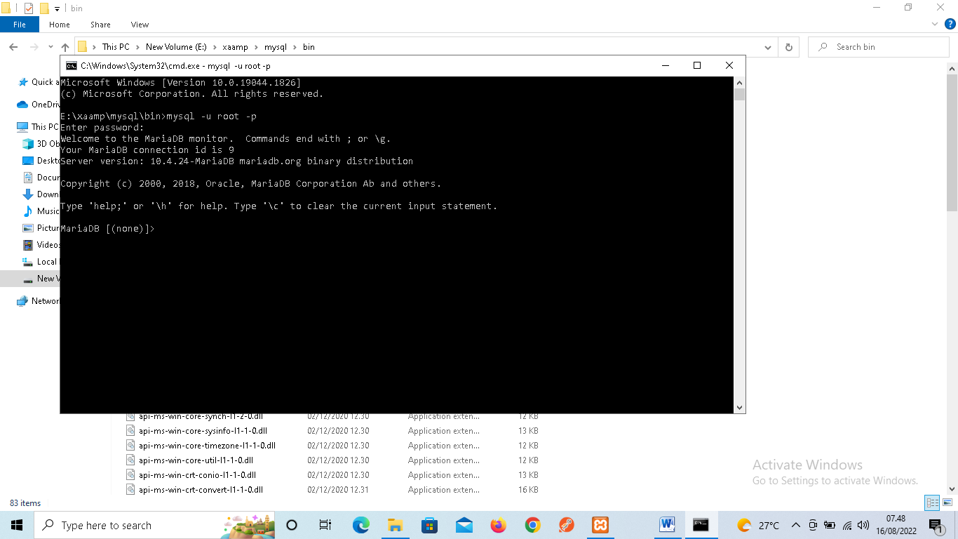

2.Keluar dari MySQL

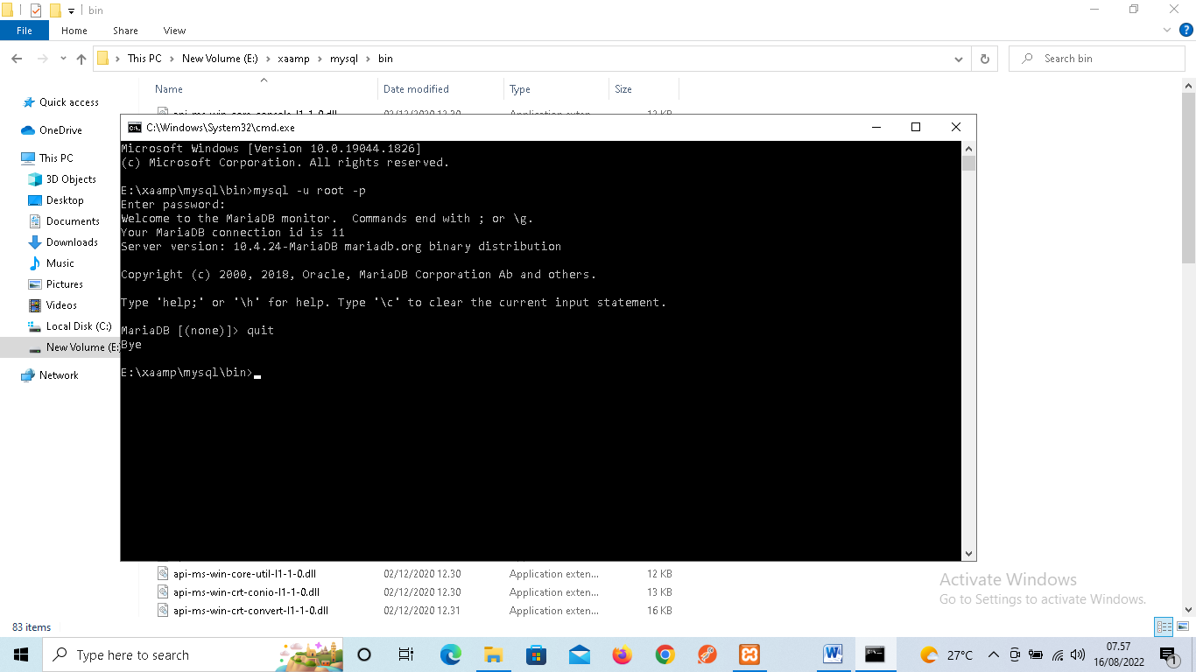

3.Memeriksa MySQL jalan atau tidak

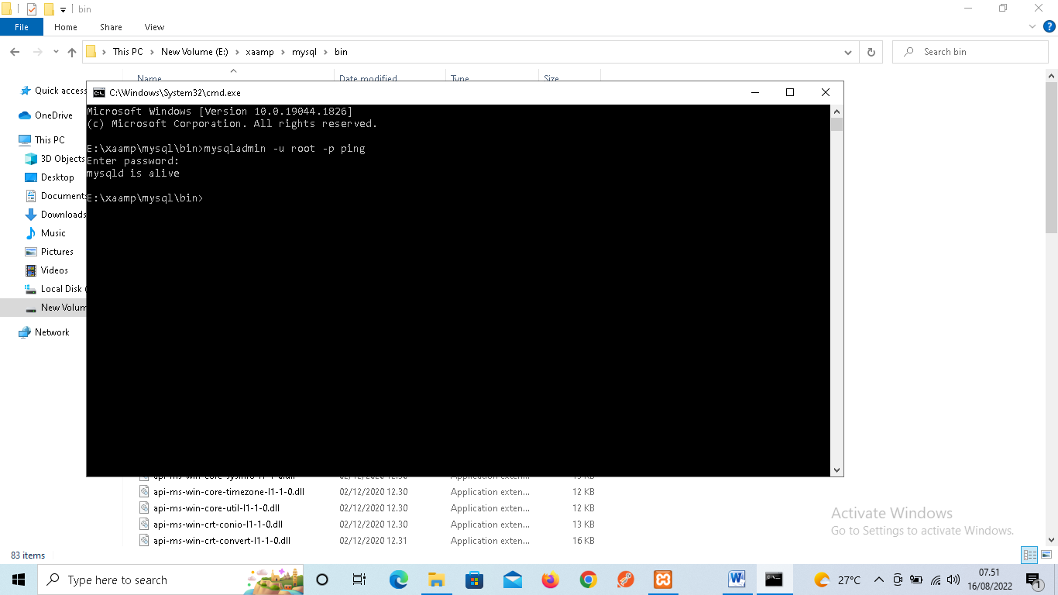

3.Cek Versi MySQL

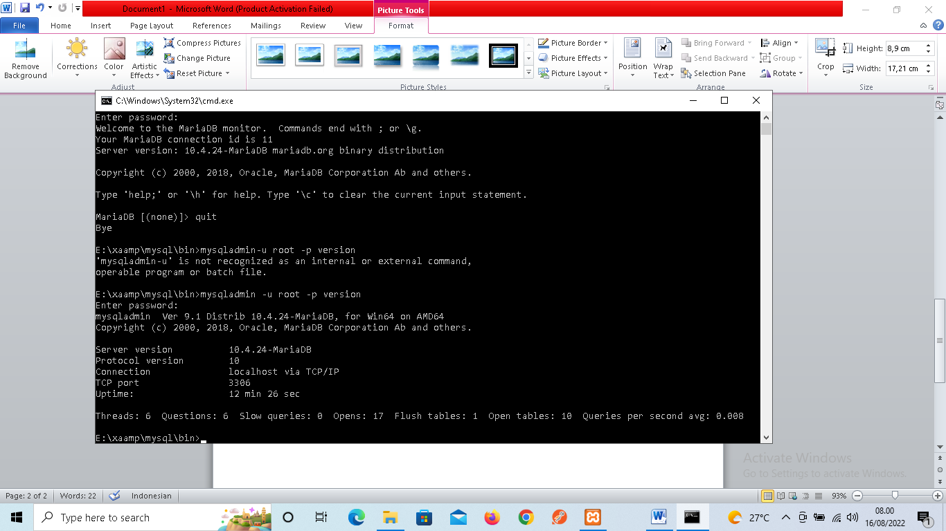

4.Menampilkan help MySQL

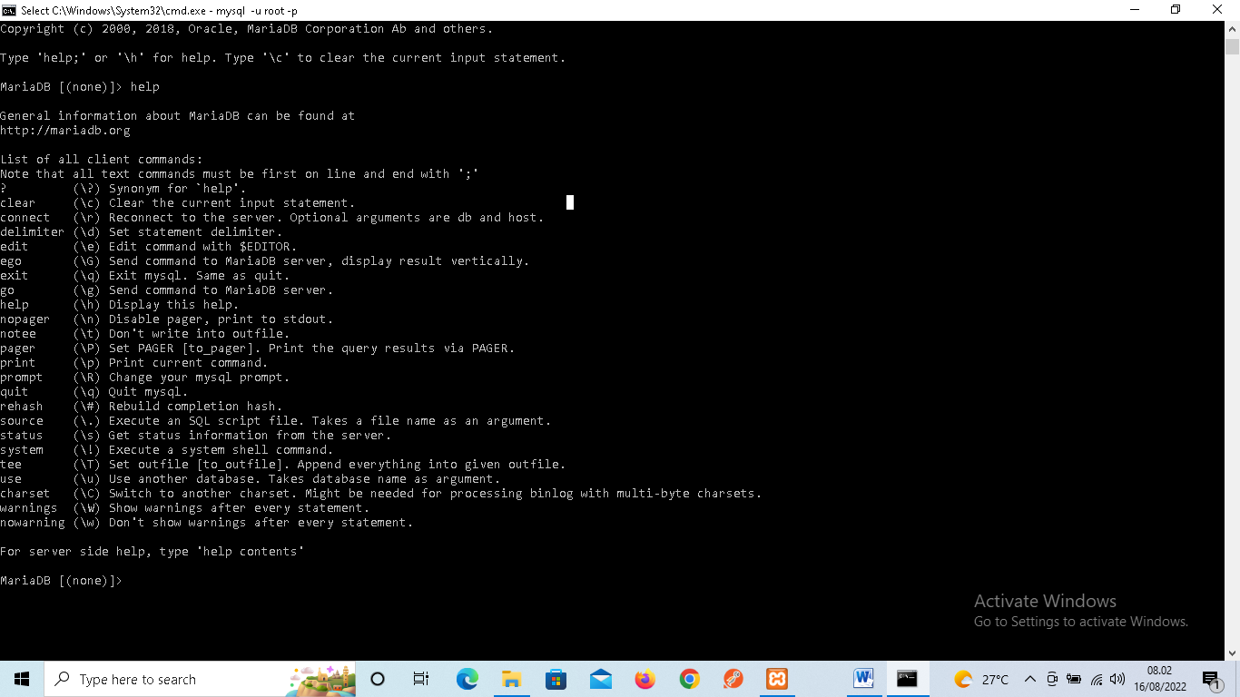

5.Menampilkan tanggal

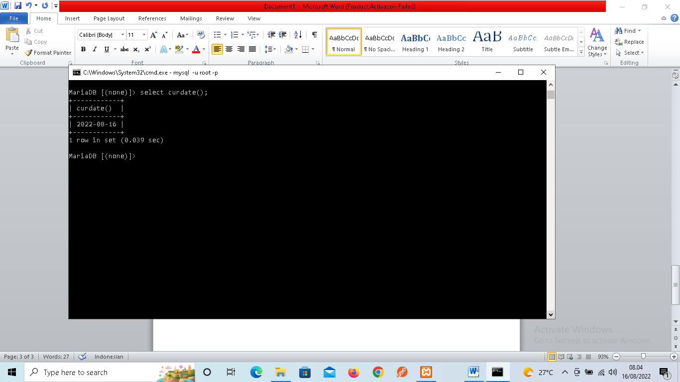

6.Menampilkan jam

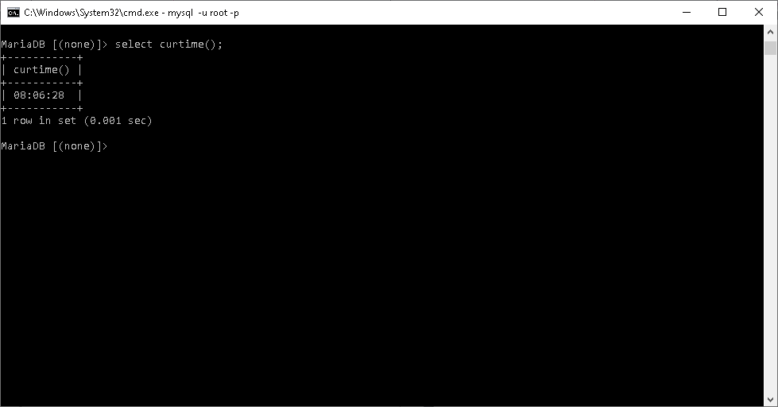

7.Penjumlahan

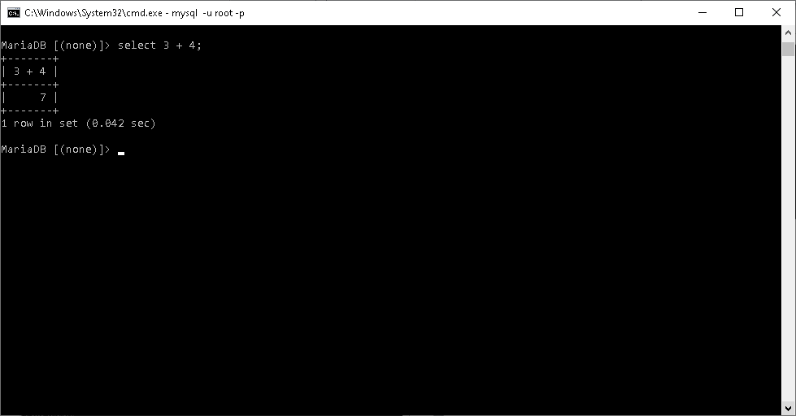

8.Perkalian

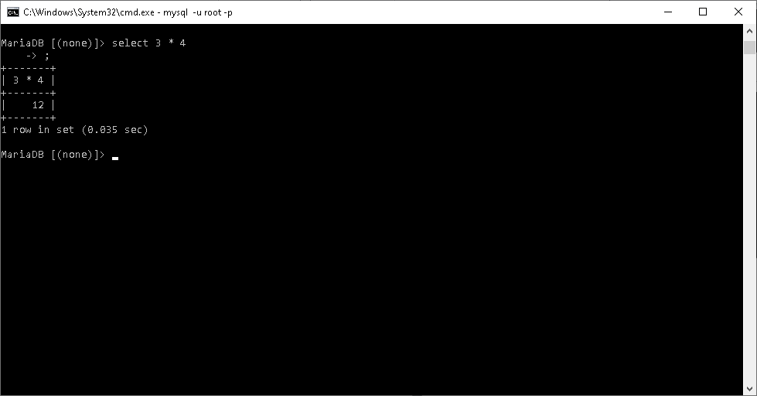

9.Pengurangan

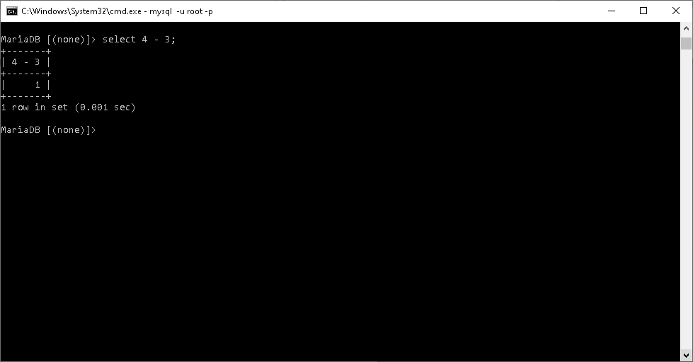

10.Pembagian

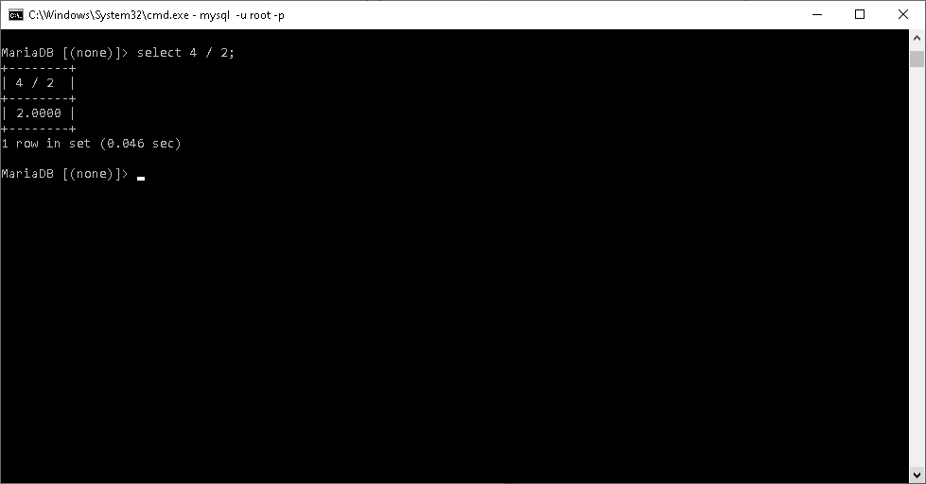

11Modulo (Sisa hasil pembagian)

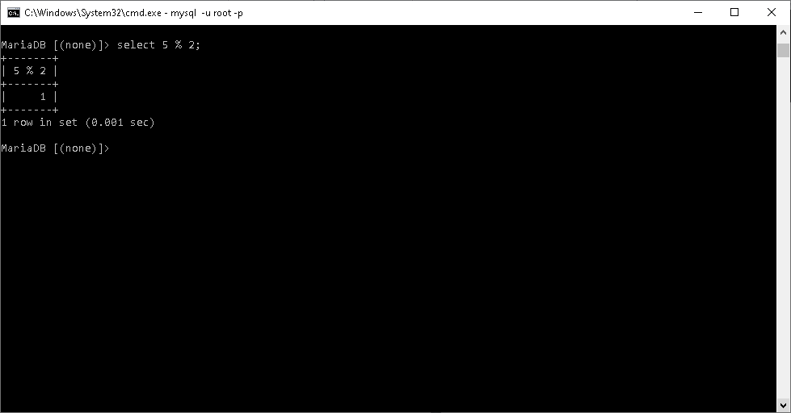

12Hasil pembagian integer (utuh)

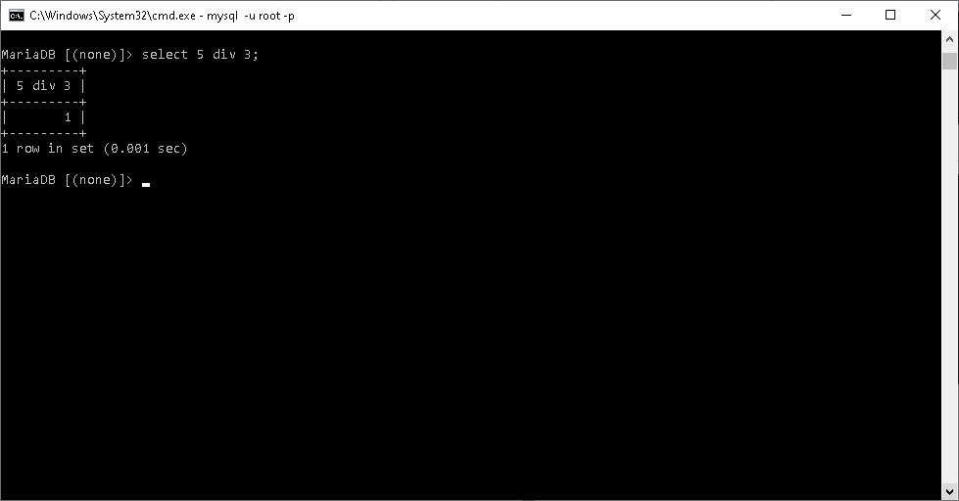

**DDL**

**1.Menampilkan Database**

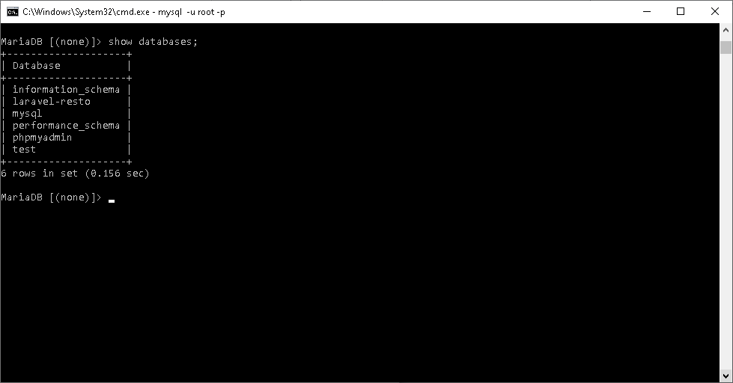

**2.Membuat Database**

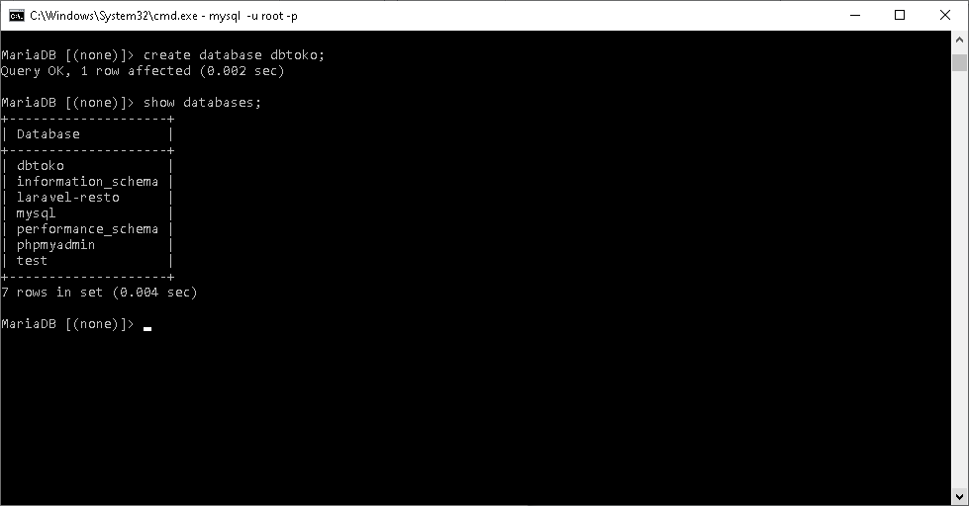

**3.Menghapus Database**

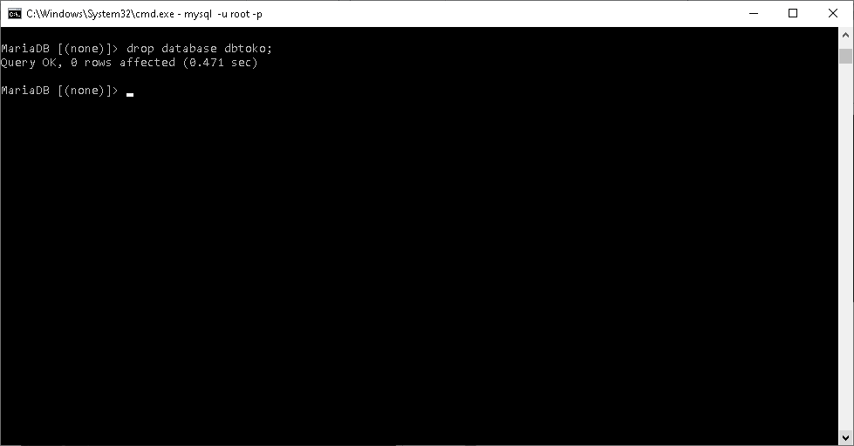

**4.Mengaktifkan Database**

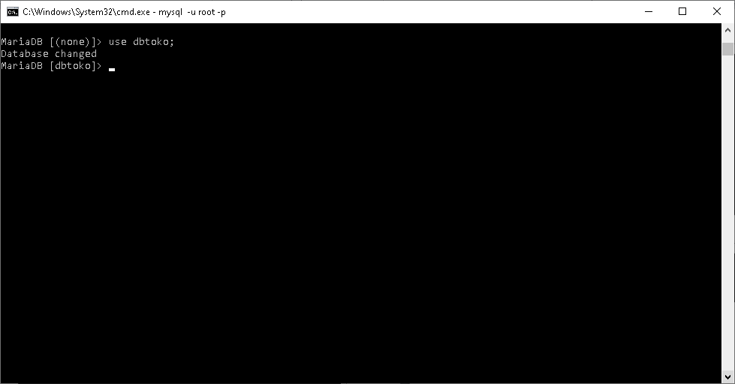

**5.Membuat tabel**

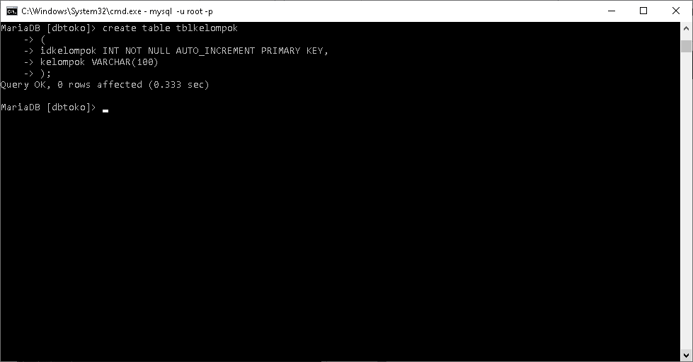

**6.Menampilkan tabel**

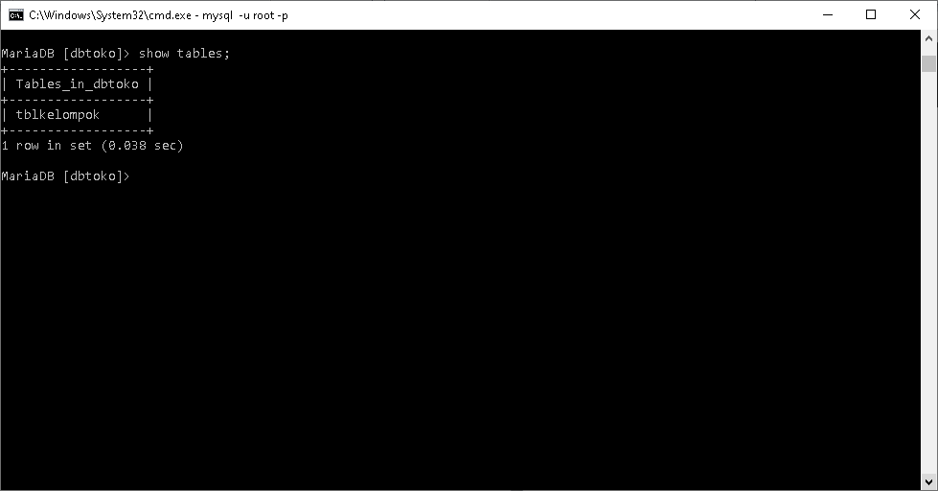

**7.Menampilkan struktur tabel**

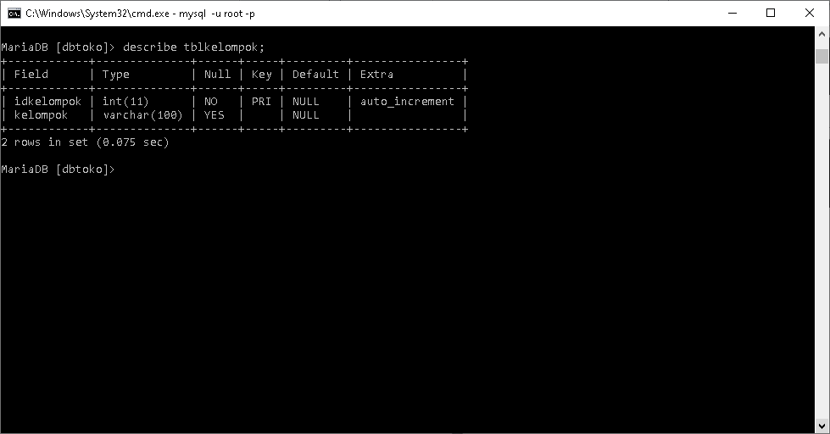

**8.Membuat tabel tblbarang**

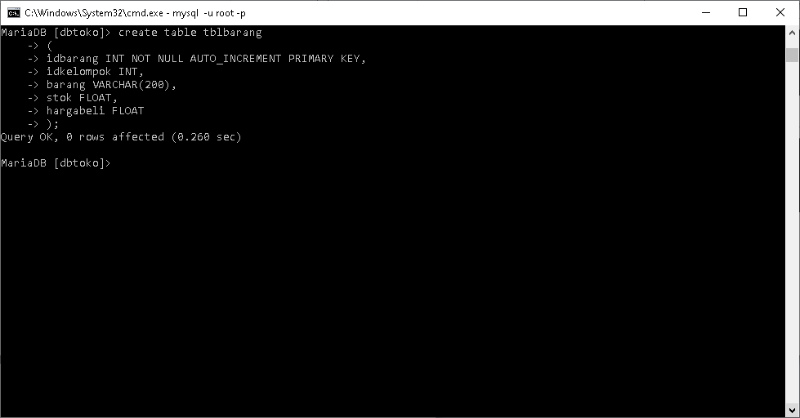

**9.Menampilkan tabel**

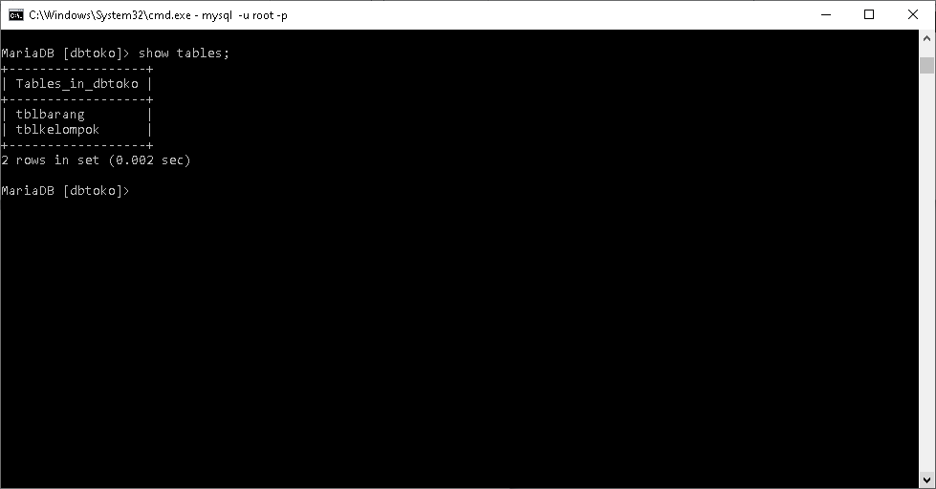

**10.Menambah kolom**

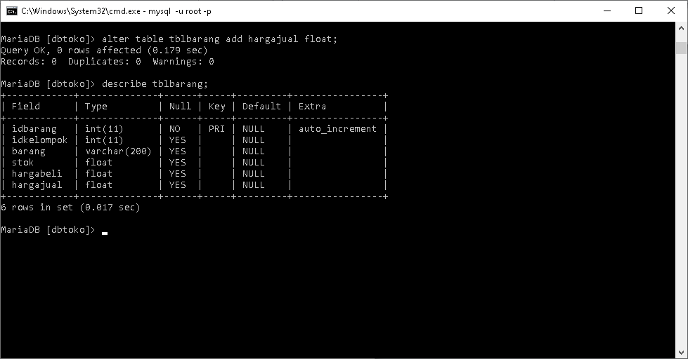

11.Merubah tipe data

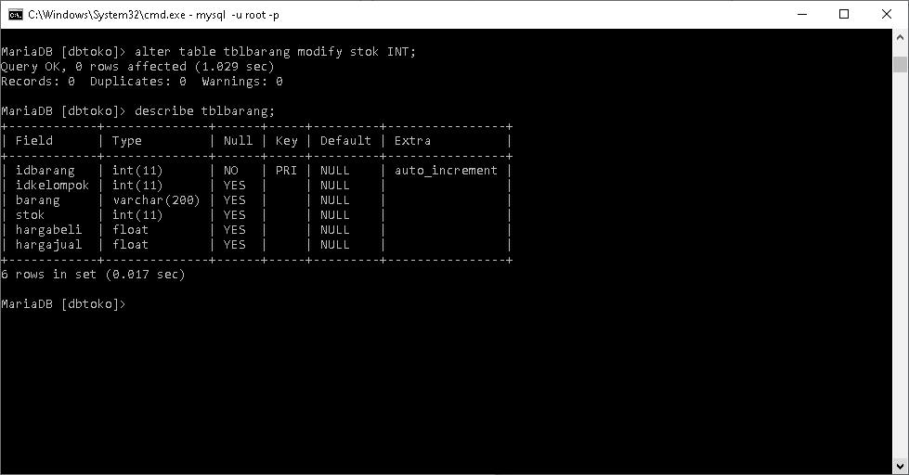

**12.Memberi Nilai default pada kolom**

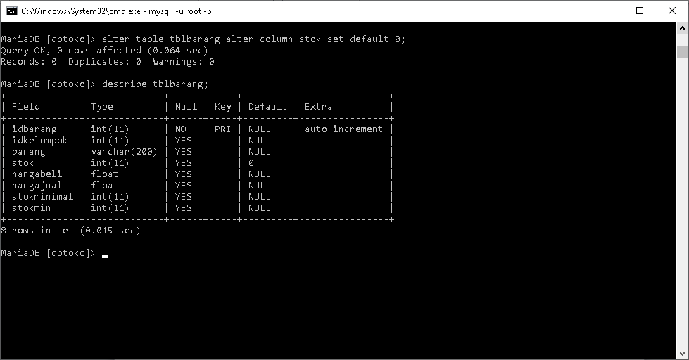

**13.Menghapus Kolom**

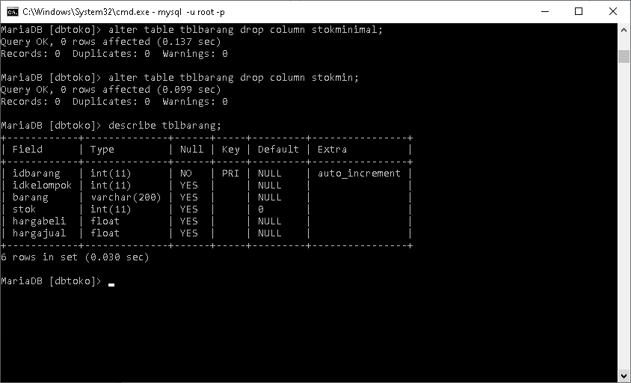

**14.Merubah Nama Kolom**

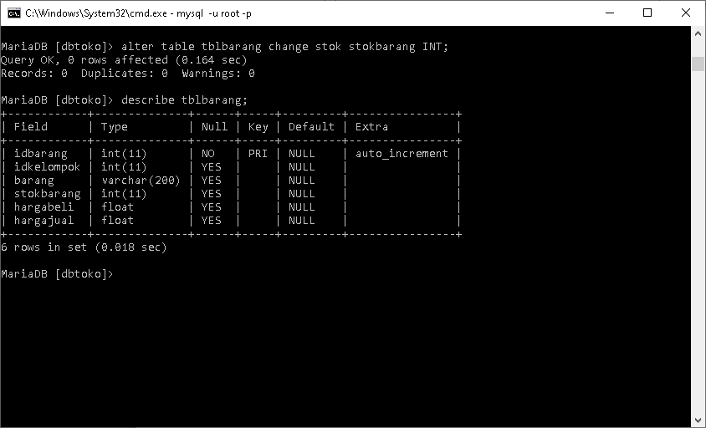

**MEMBUAT TABEL tblpelanggan**

**1.Membuat tblpelanggan**

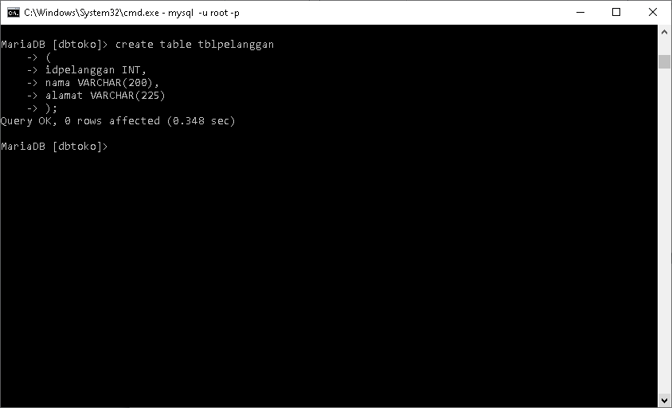

**2.Menambahkan Primary key**

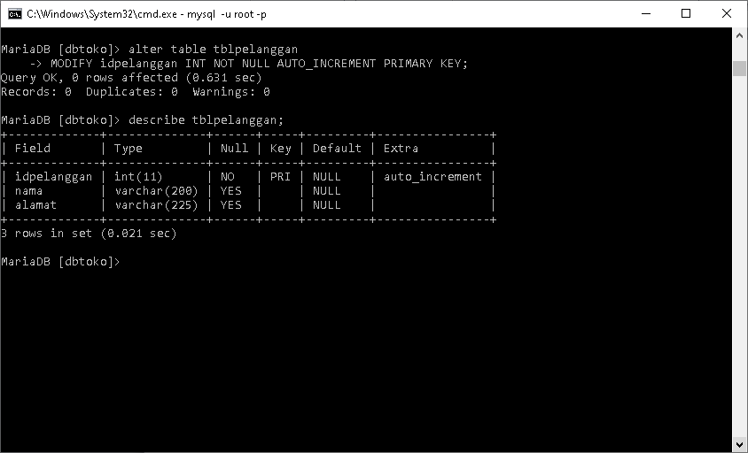

**3.Menampilkan engine yang digunakan**

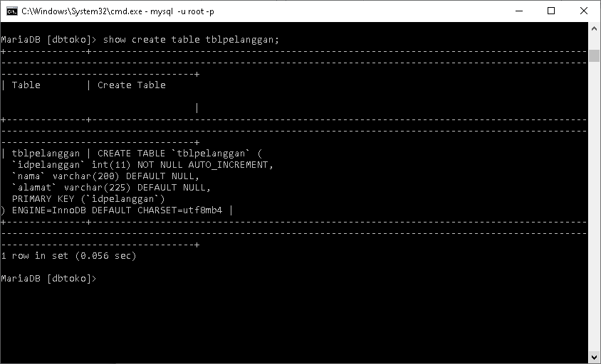

**MEMBUAT TABEL TBLORDER**

**1.membuat tblorder**

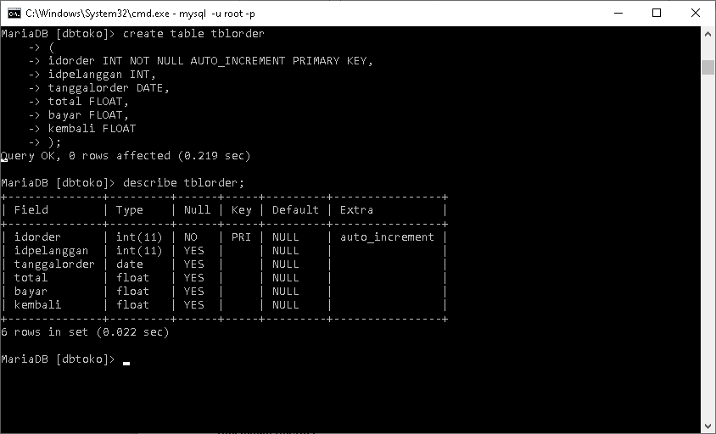

**2.Menambah kolom setelah kolom**

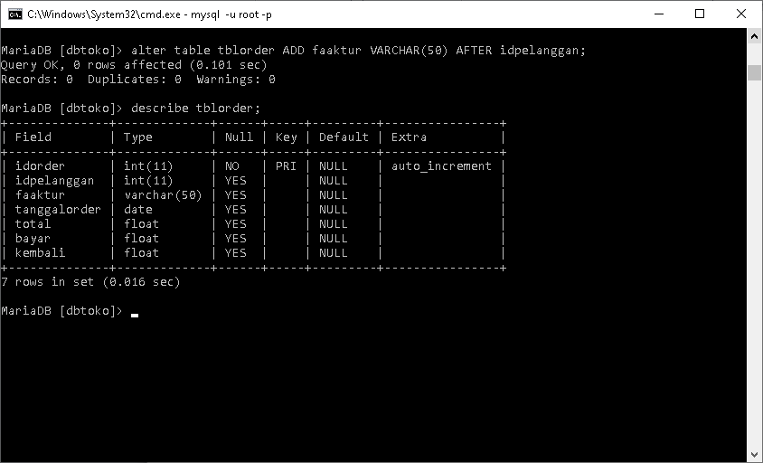

**MEMBUAT TBLORDERDETAIL**

**1.membuat tabel tblorderdetail**

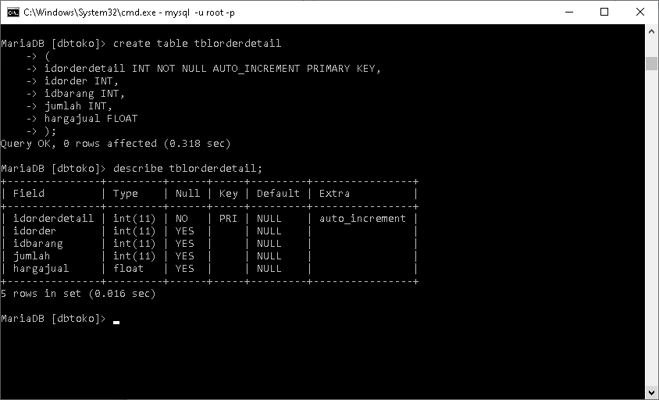

**2.Membuat index**

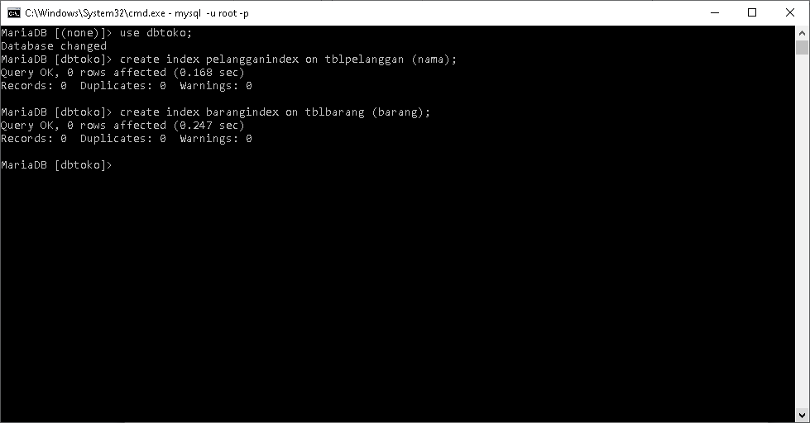

**3.Menampilkan index**

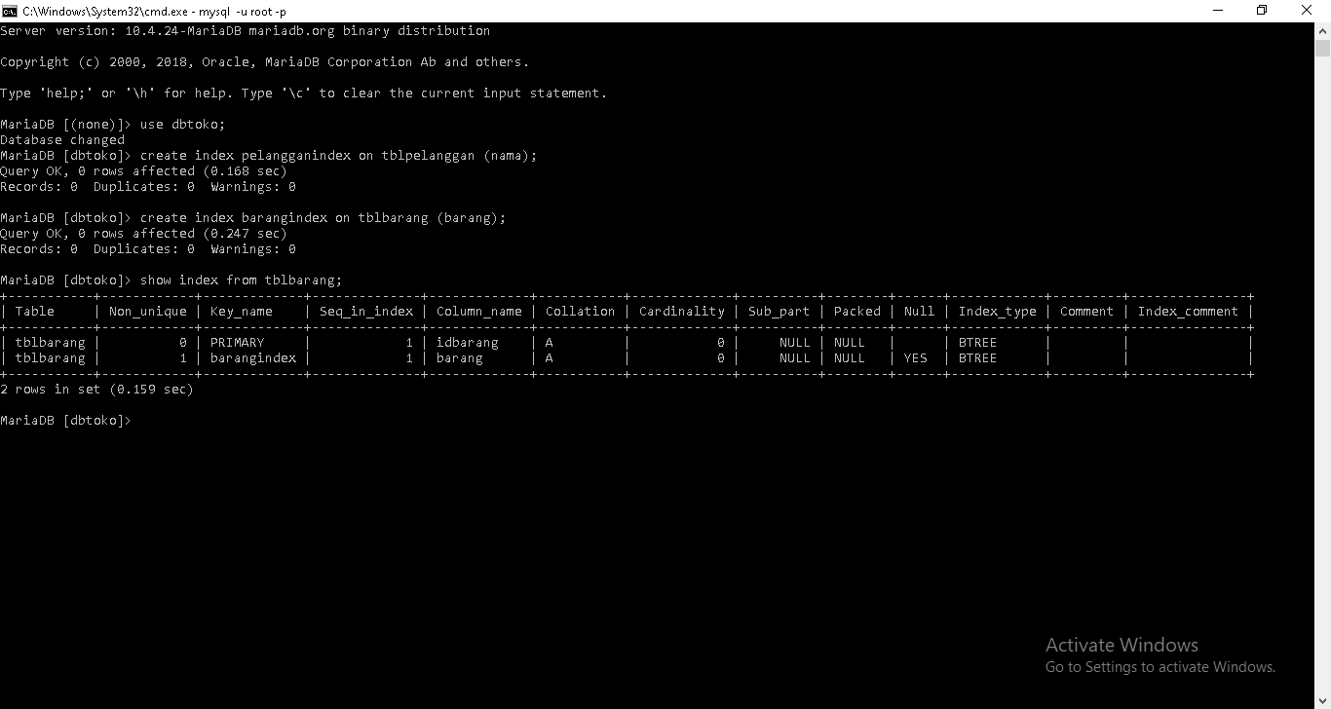

**4.Menghapus index**

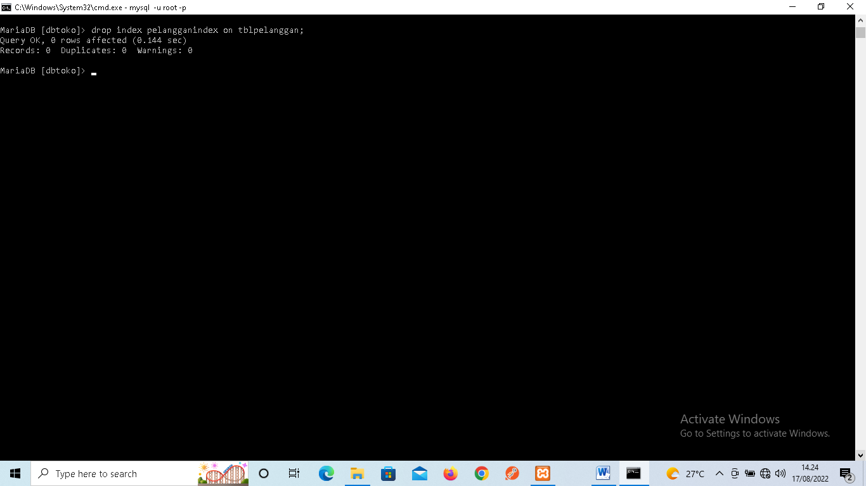

**DML (DATA MANIPULATION LANGUAGE)**

**1.Insert semua kolom**

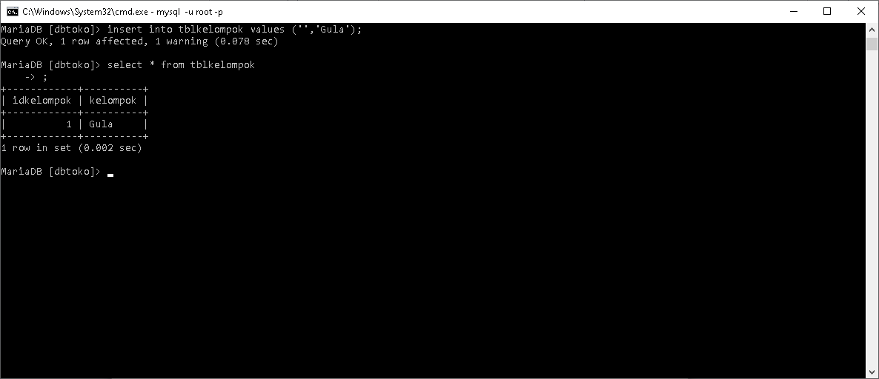

**2.Insert sebagian kolom**

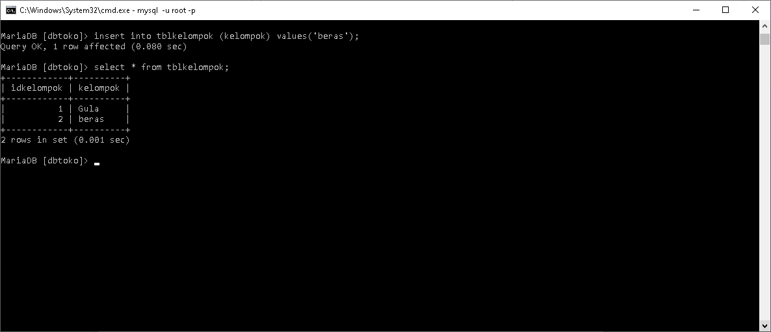

**3.Delete sebagian record (baris data)**

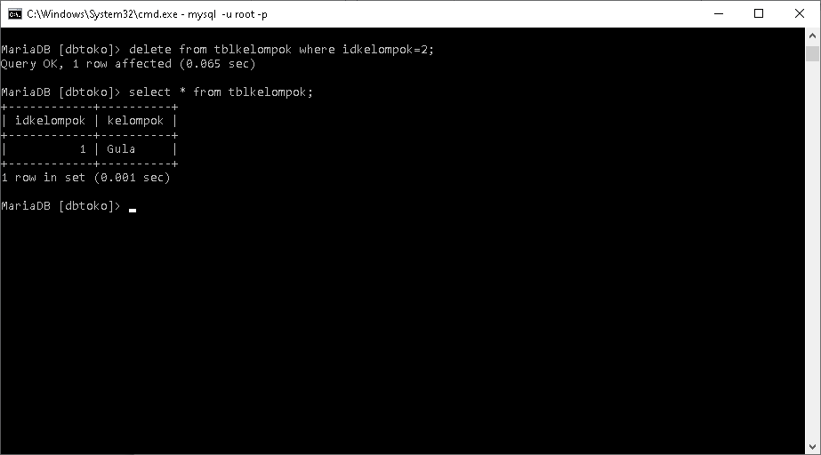

**4.Delete semua record**

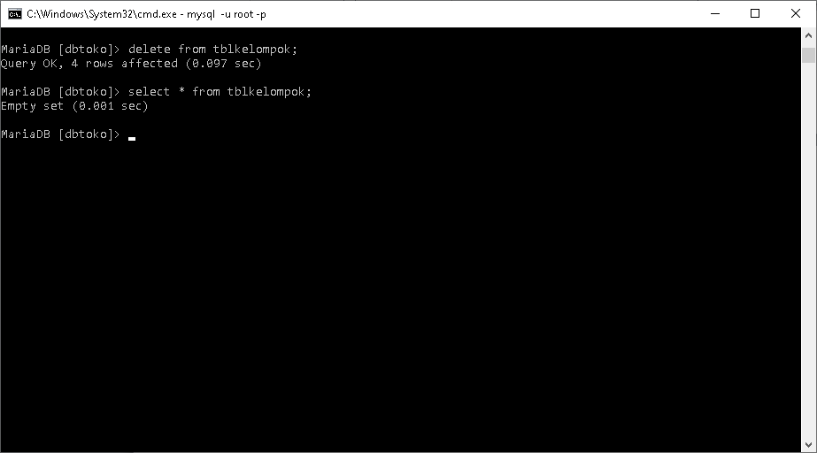

**5.Update sebagian record**

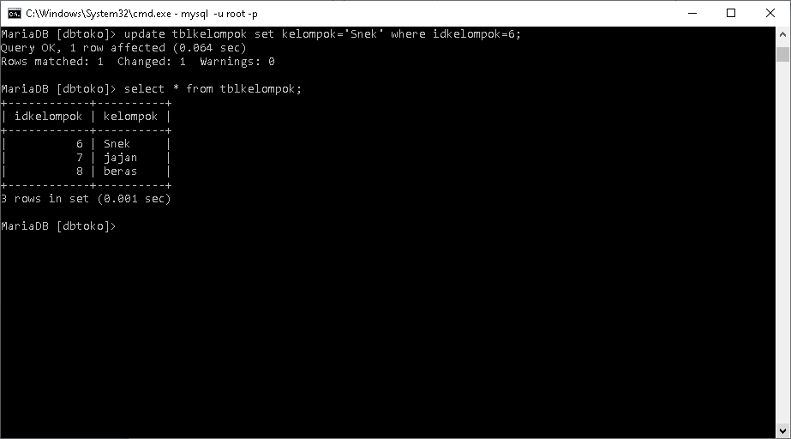

**6.Tabel master dan tabel transaksi (detail)**

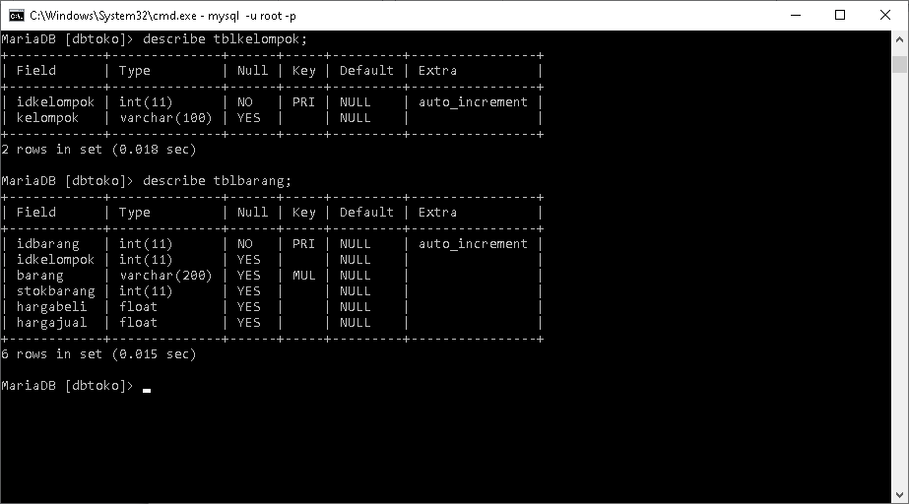

**7.Proses bisnis (alur kerja)**

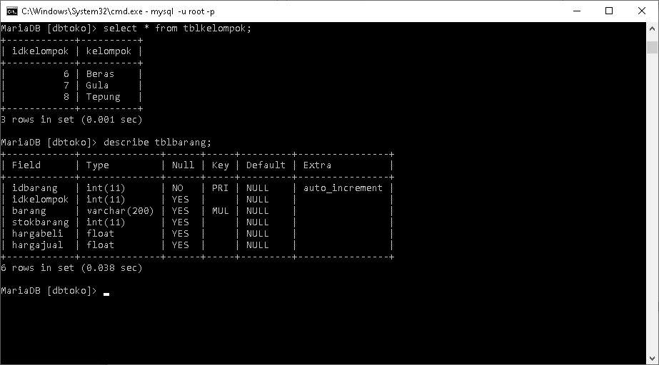

**8.Membuat relasi antar tabel**

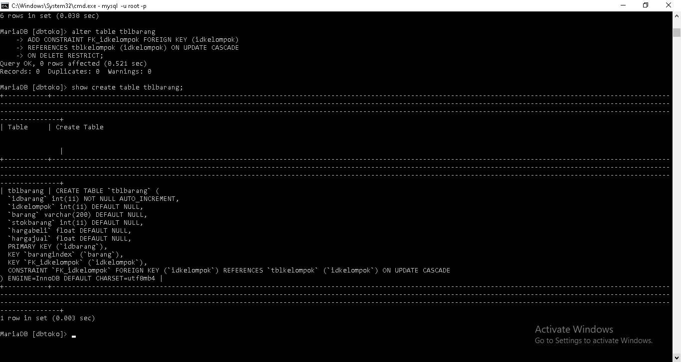

**9.Menguji hasil pembuatan relasi**

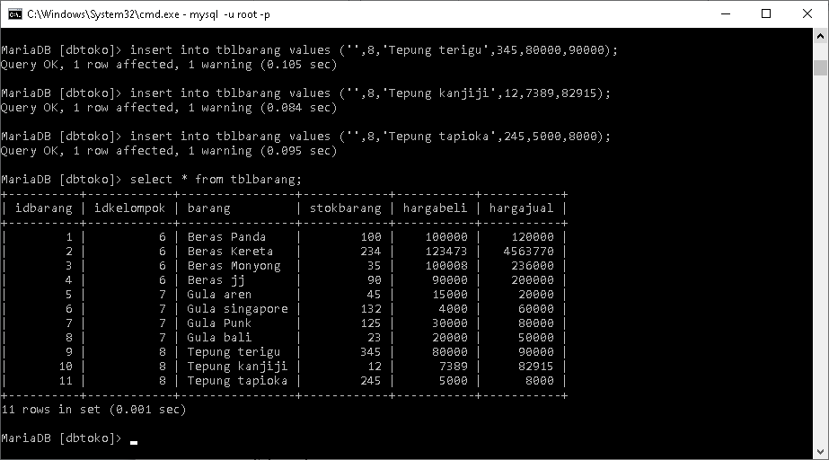

**10.Pengujian Insert**

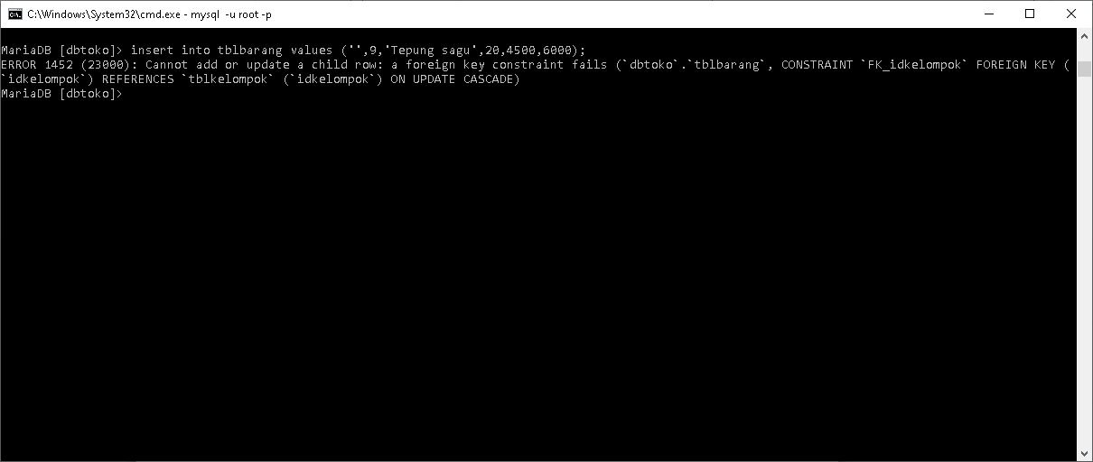

**11.Pengujian Update**

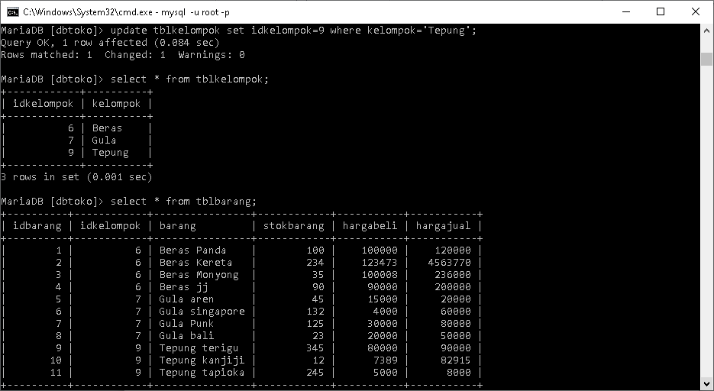

**12.Pengujian delete**

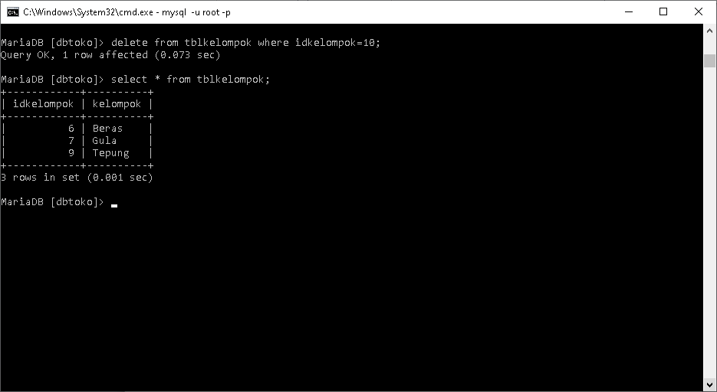

**13.Pembuatan view**

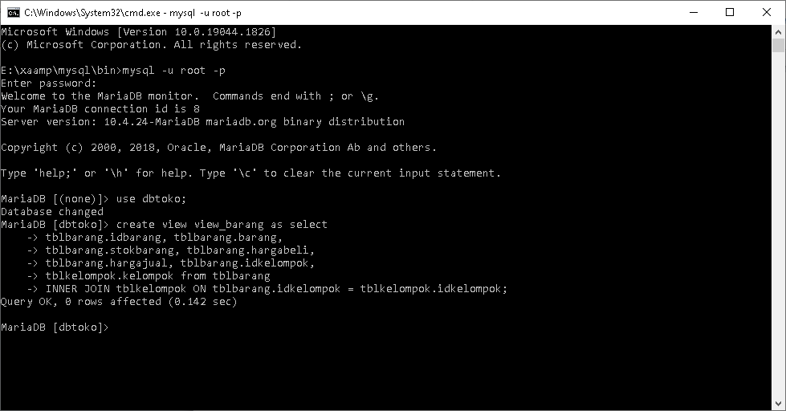

**14.Menampilkan semua view yang sudah dibuat**

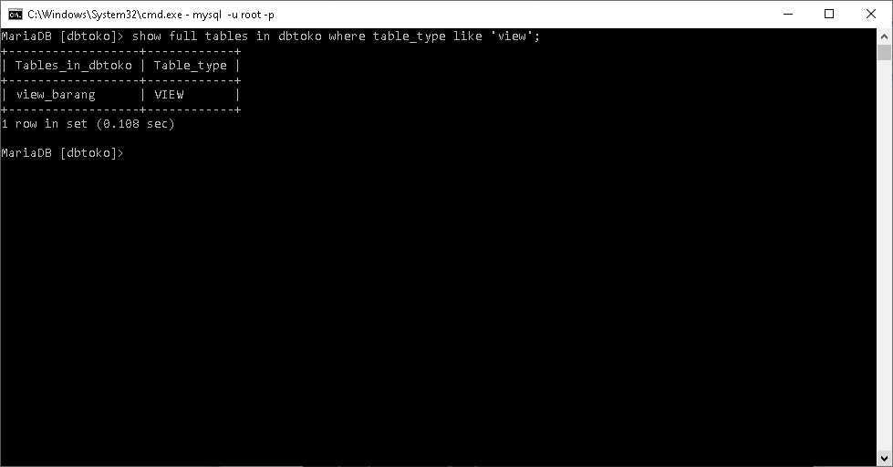

15.Melihat isi view

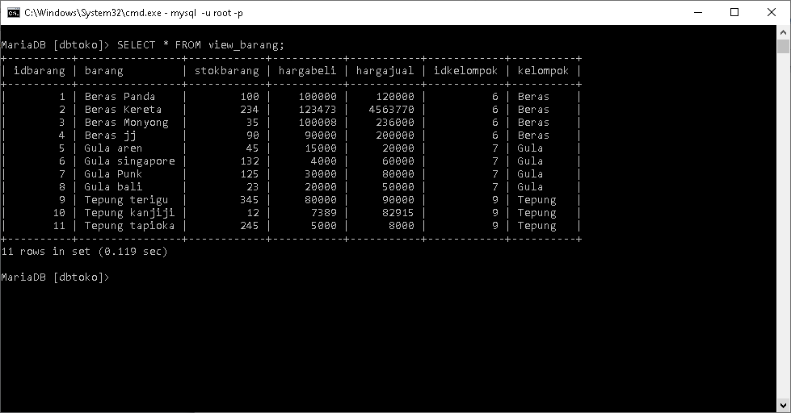

**16.Menghapus view**

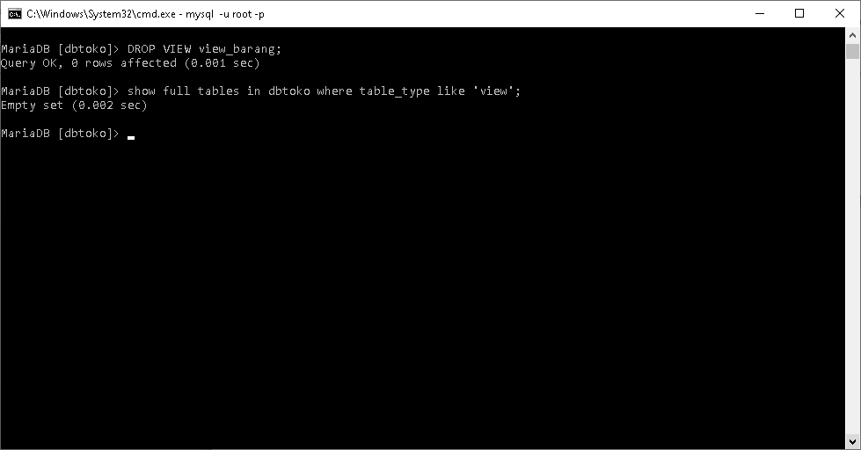

**17.Select semua kolom**

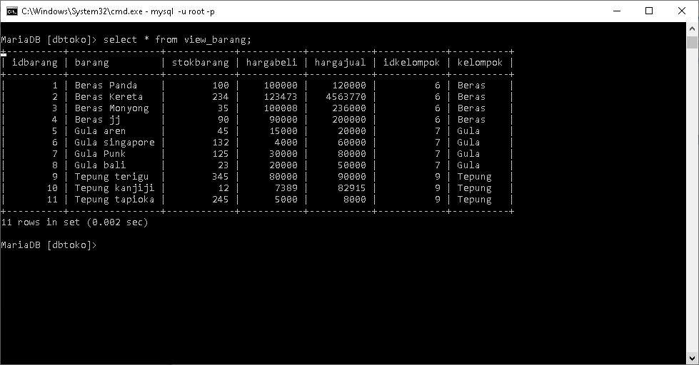

**18.Select sebagian kolom**

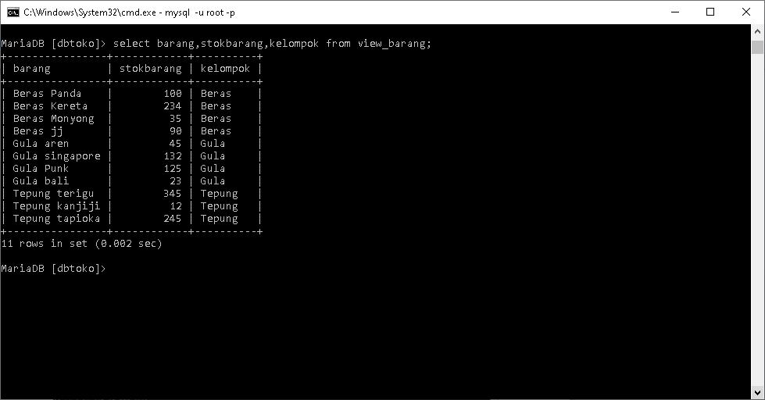

**19.Select order**

**ASC (naik)**

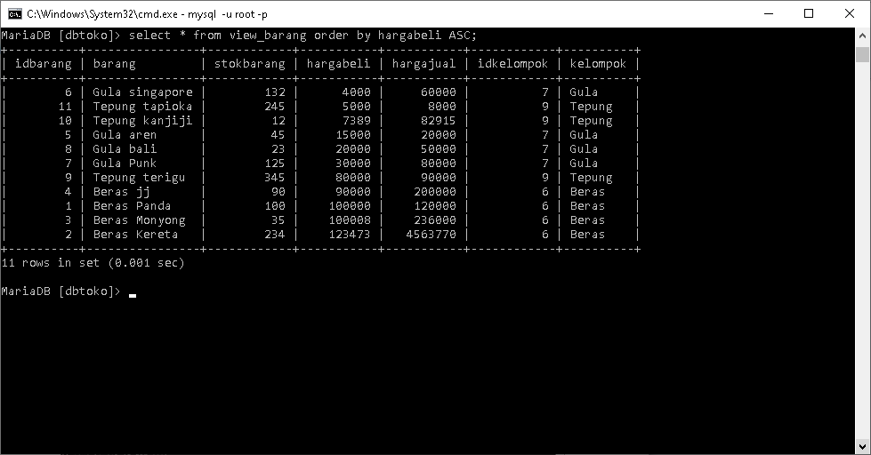

**DESC (turun)**

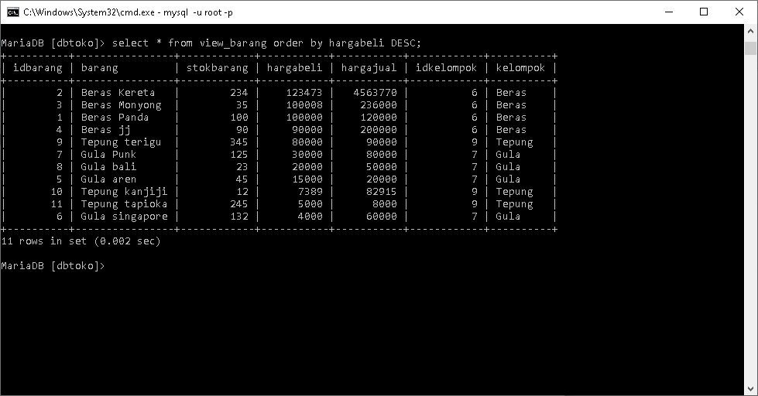

**20.Select group**

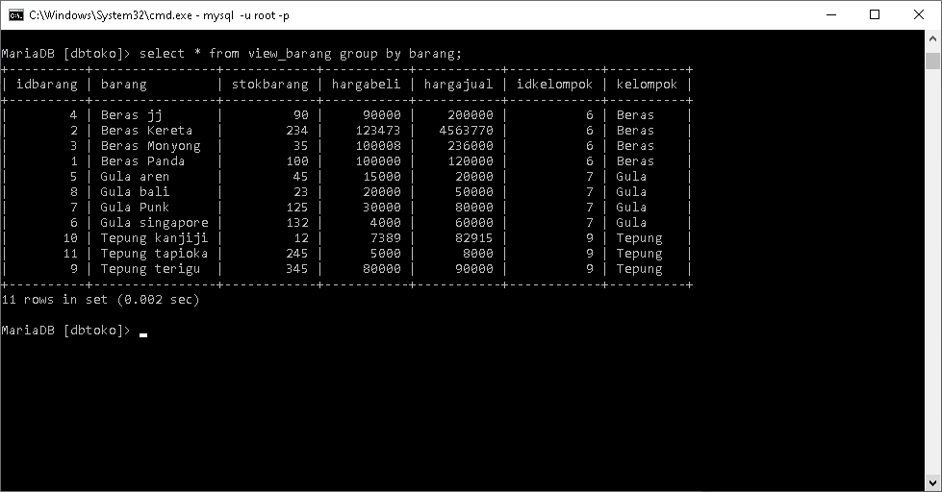

**21.Pengujian where**

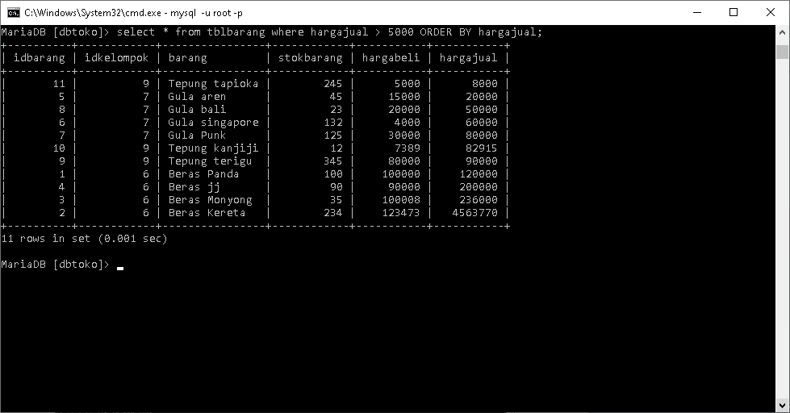

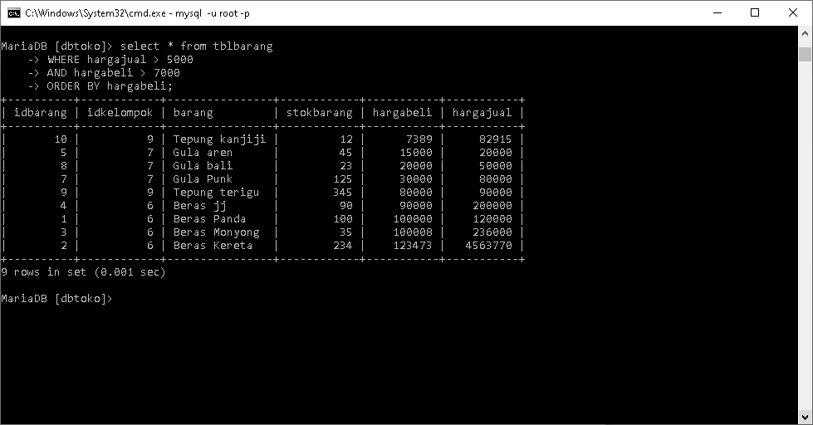

**%**

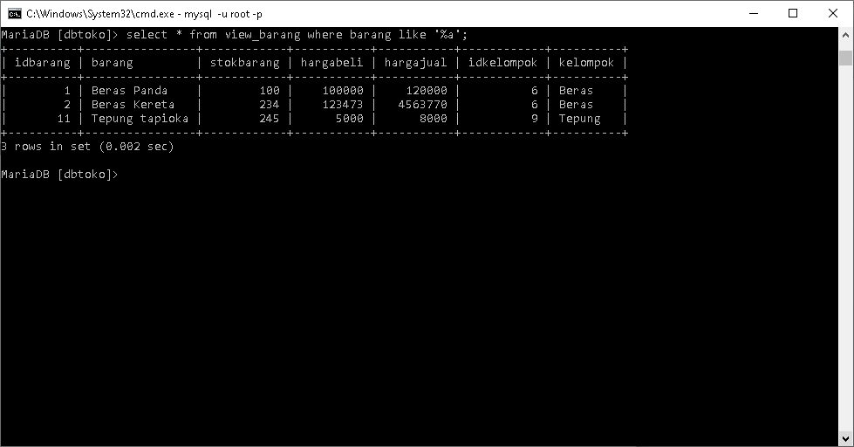

**b%**

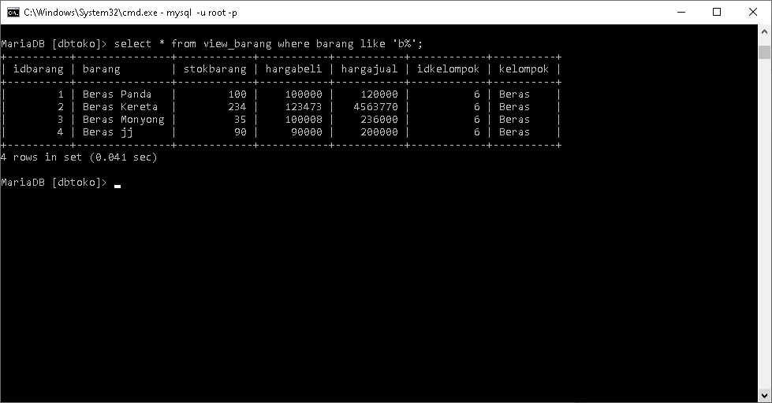

**%d%**

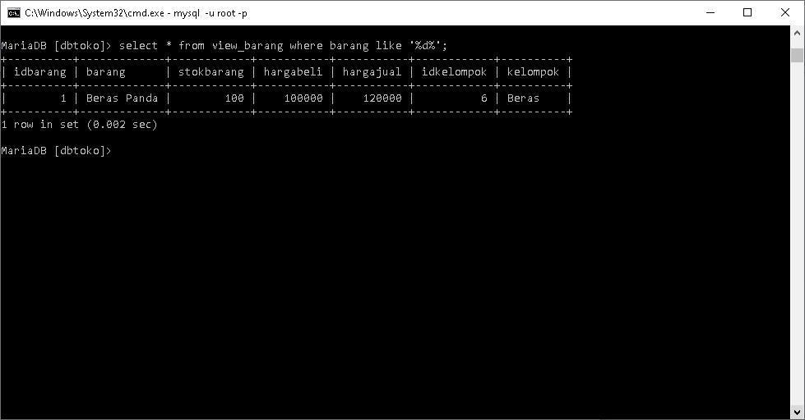

**22.Subquery (select in select)**

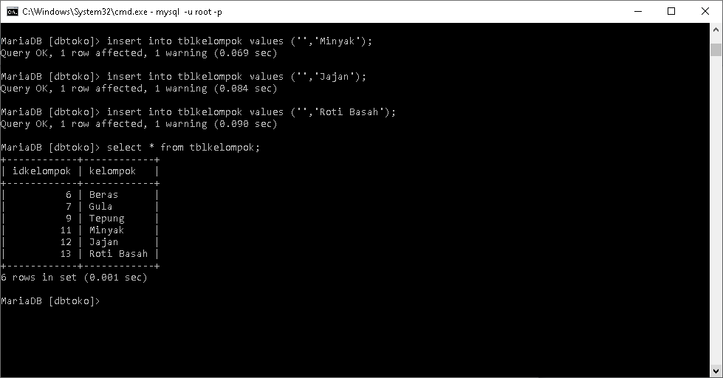

**23.Membuat relasi antar tabel**

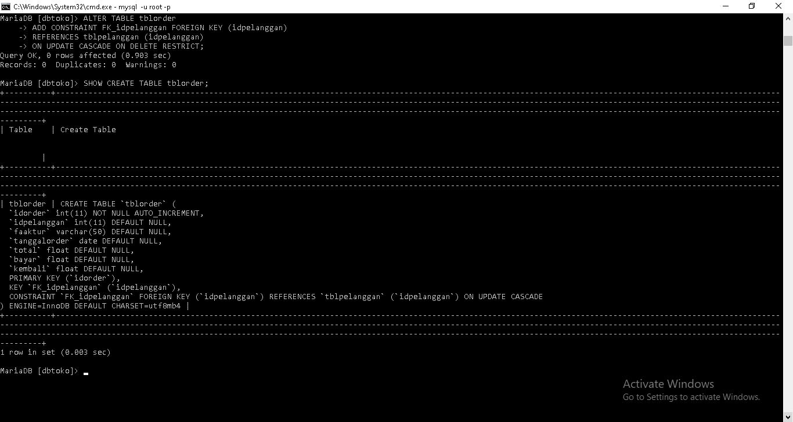

**24.RELASI 2 TABEL MASTER DAN 1 TABEL TRANSAKSI**

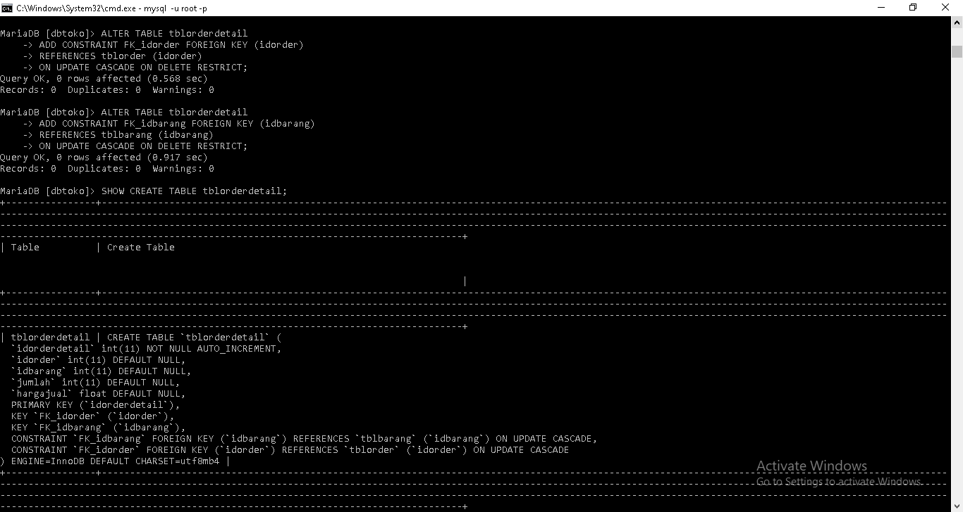

**25.Dummy data**

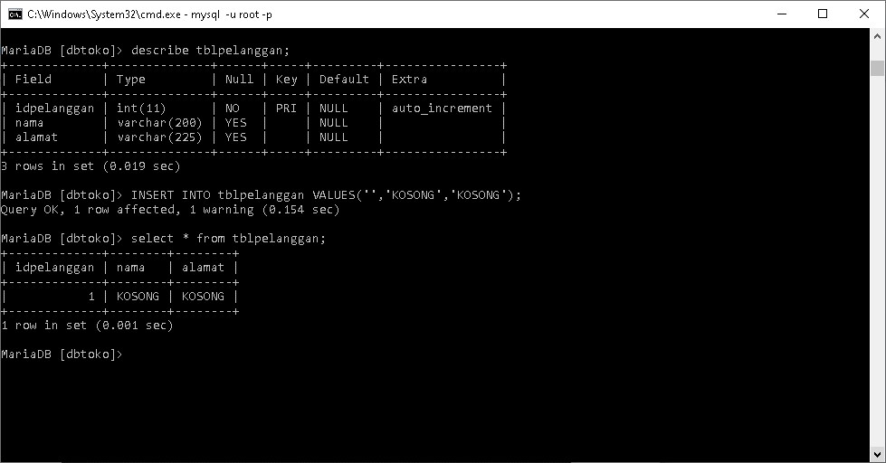

**KONSEP TRIGGER**

**1.Tampilkan semua tabel**

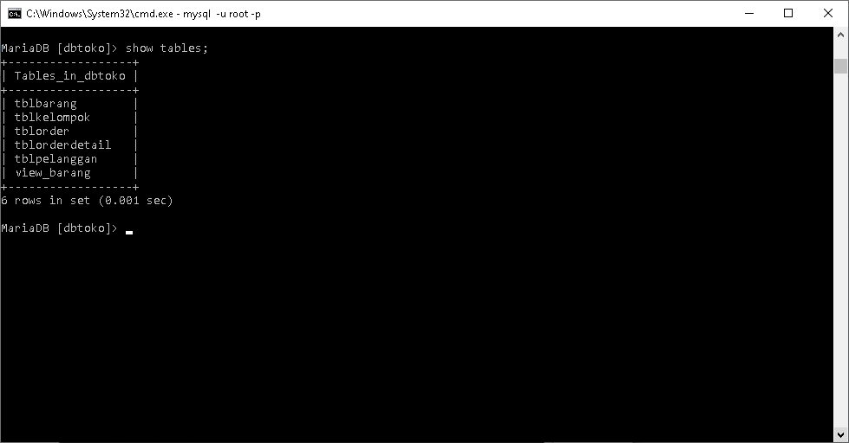

**2.Lihat struktur semua tabel**

**[tblbarang] [tblkelompok]**

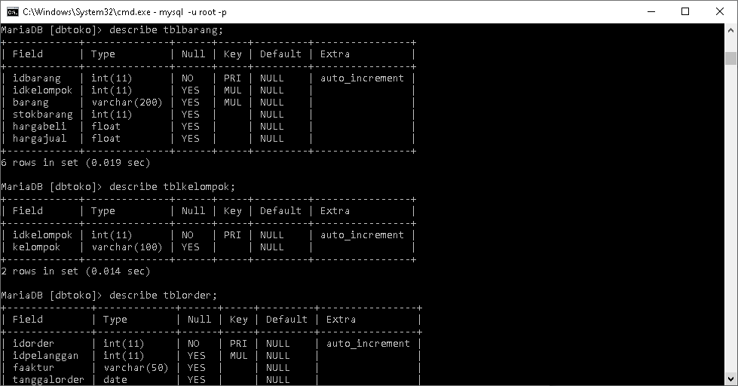

**[tblorder] [tblorderdetail]**

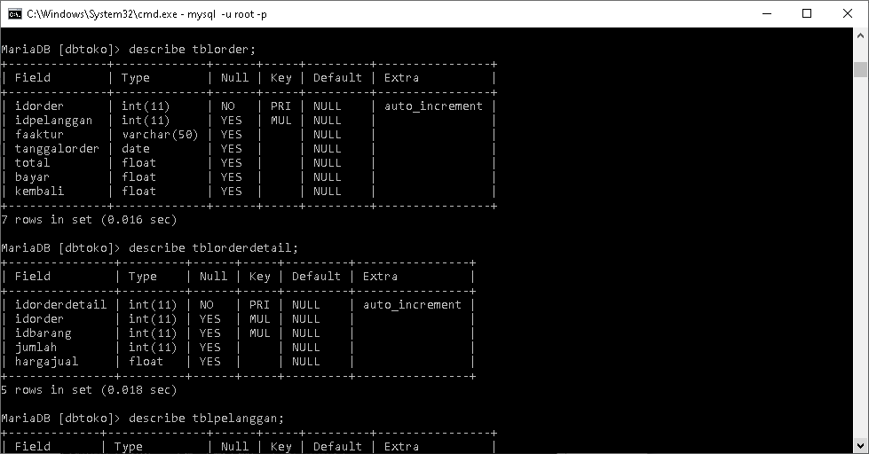

**[tblpelanggan]**

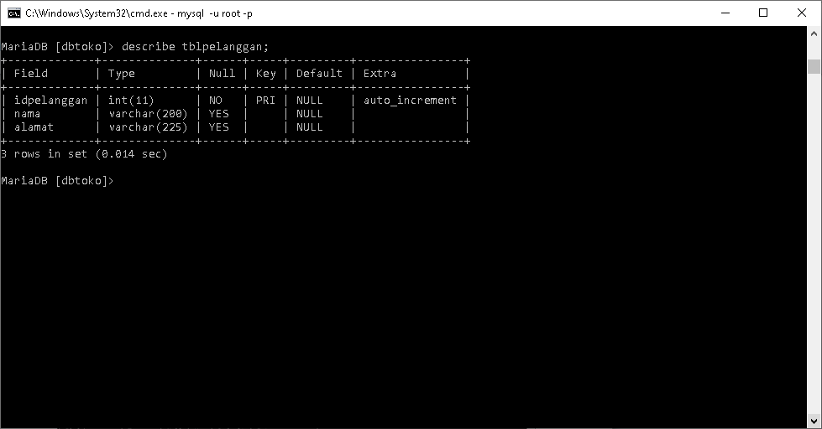

**3.Penyusunan proses bisnis**

**4.Pemeriksaan nama kolom yang sama**

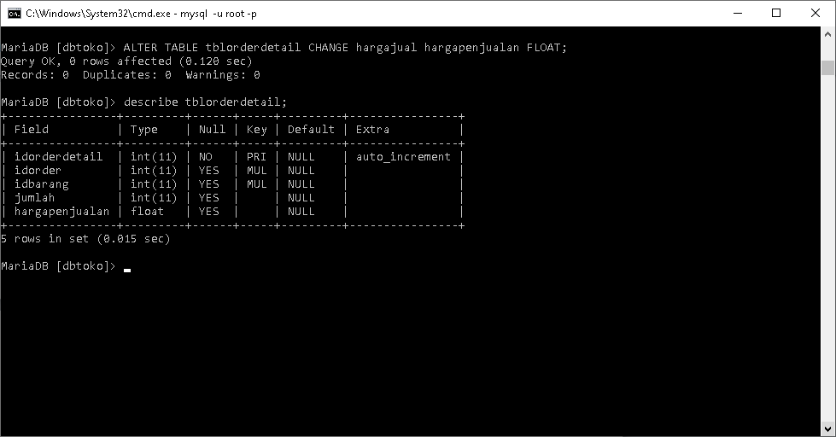

**5.Pemeriksaan kolom untuk perubahan hasil trigger**

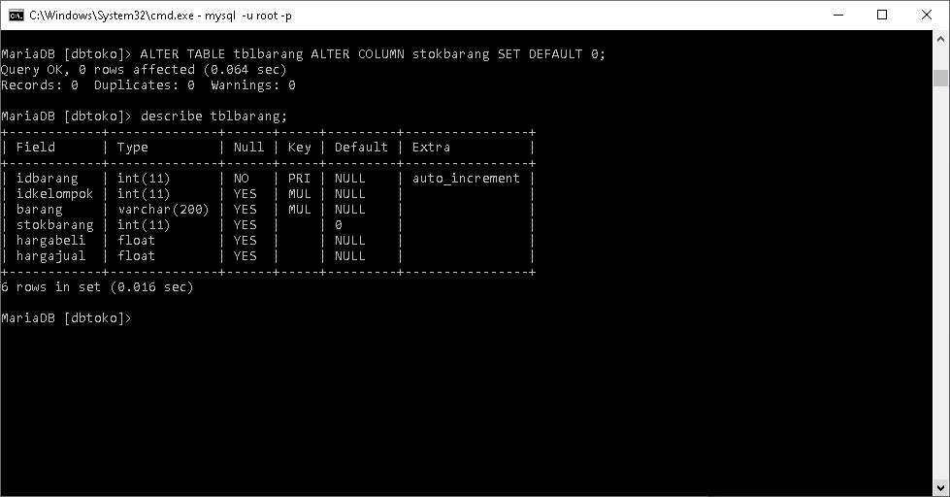

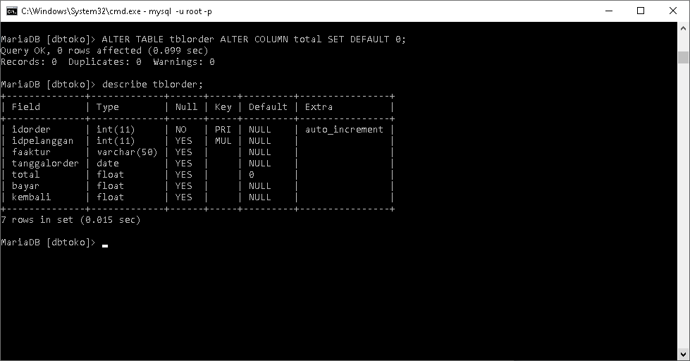

**6.Pembuatan trigger**

**[kurang_stok]**

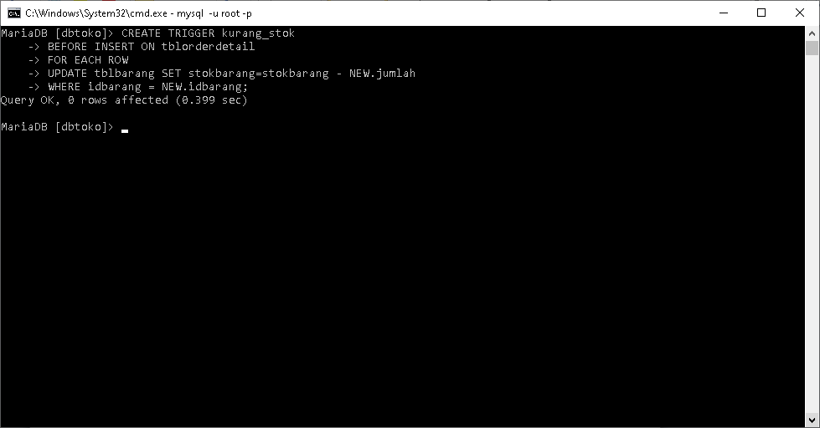

**[tambah_total]**

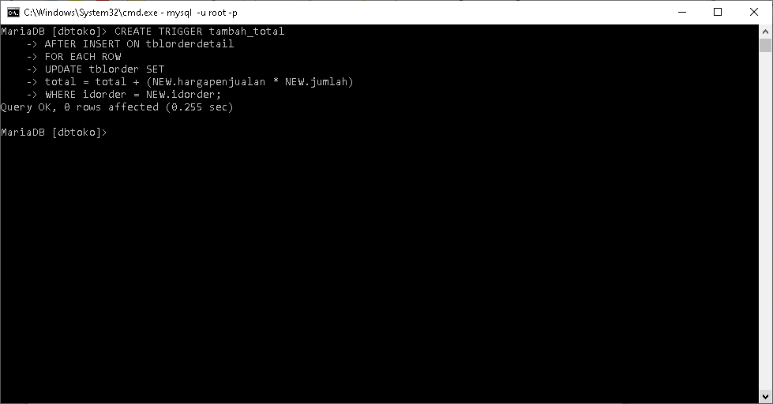

**[tambah_stok]**

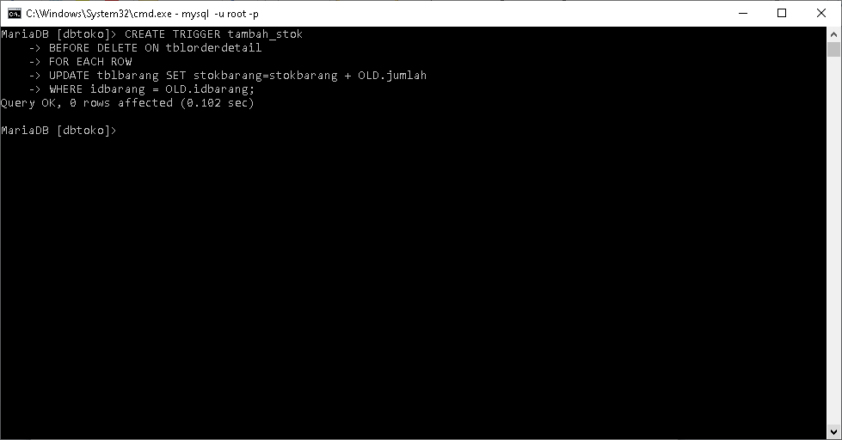

**[kurang_total]**

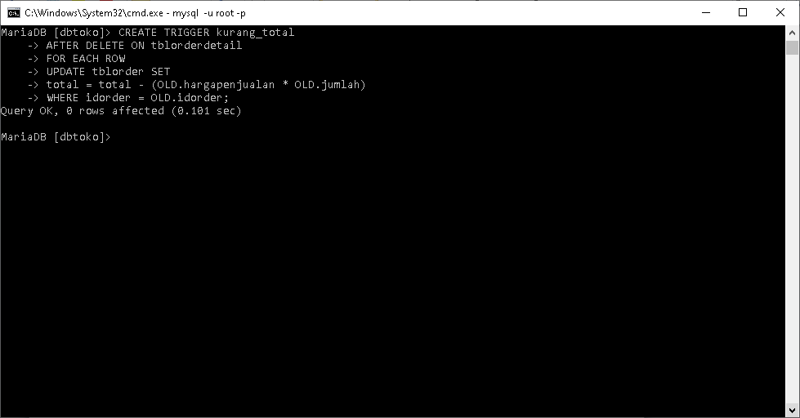

**7.Menampilkan trigger**

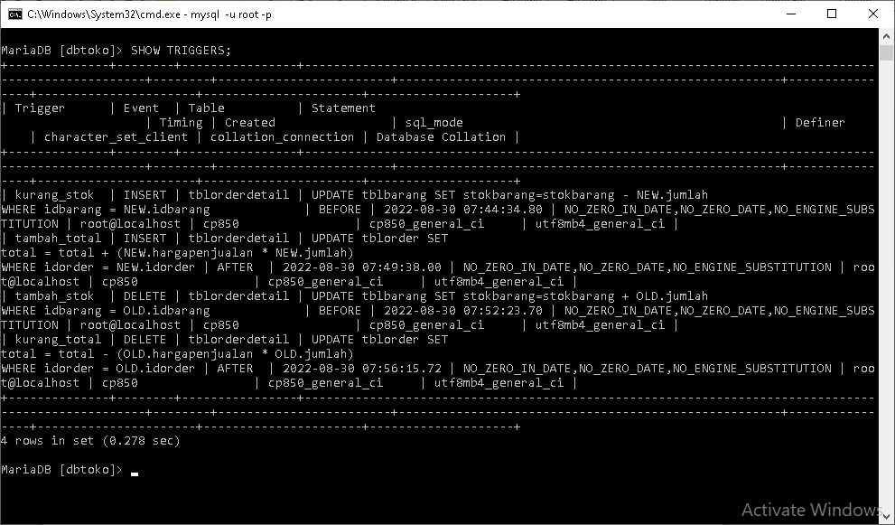

**8.Pengujian Trigger**

1. **Persiapan**

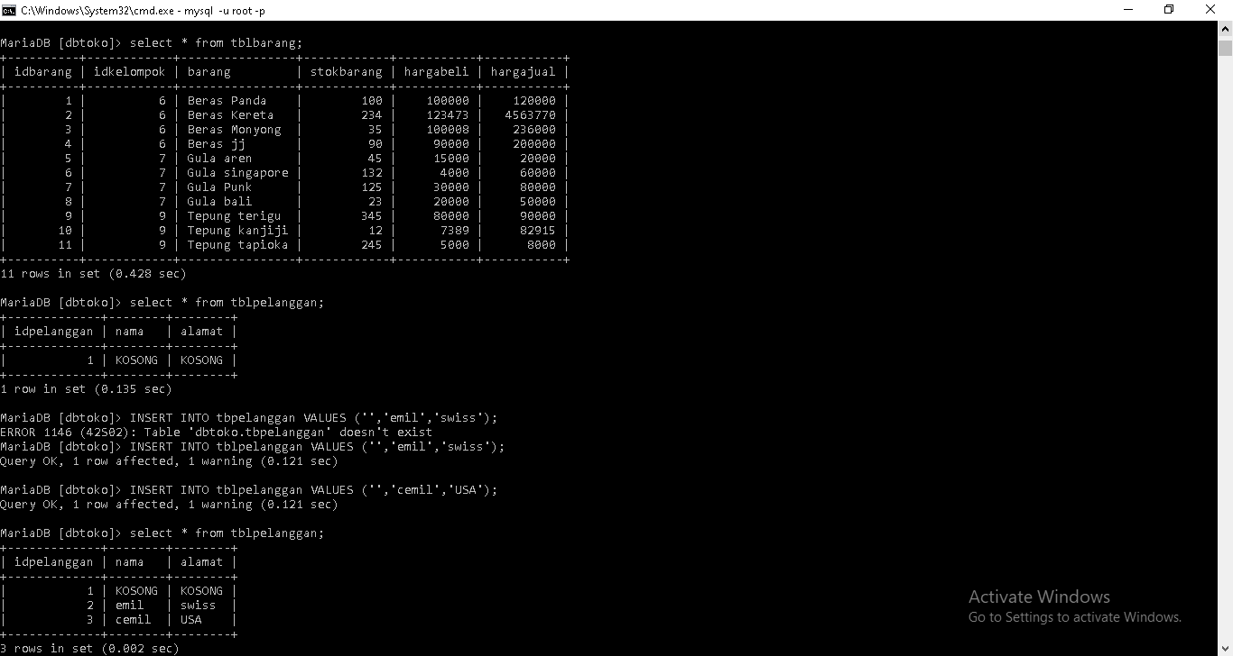

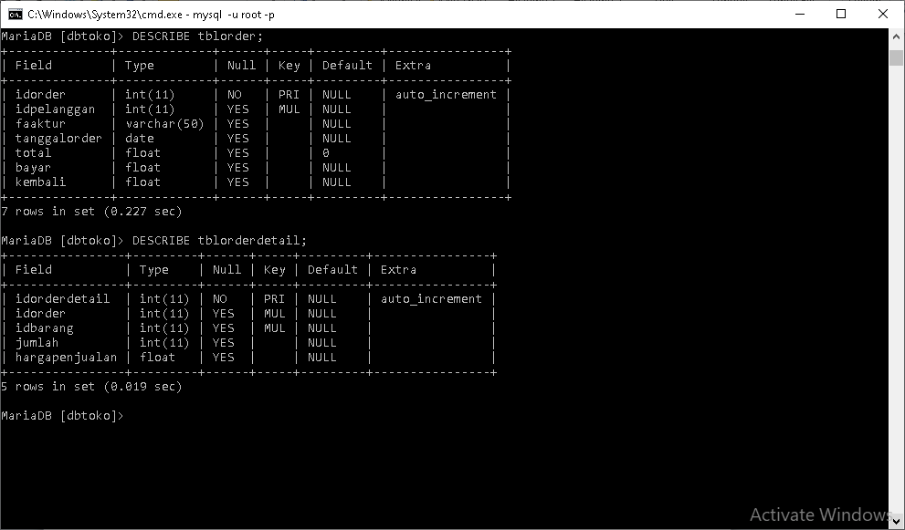

1. **Pengujian Insert pada tabel [tblorderdetail]**

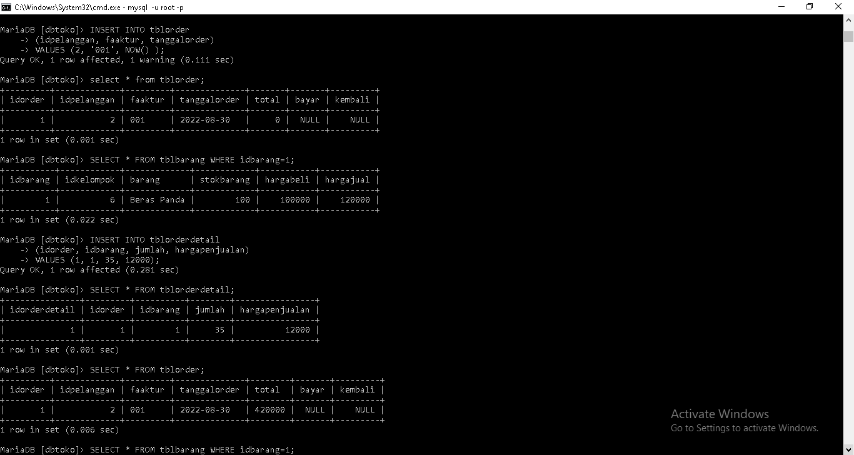

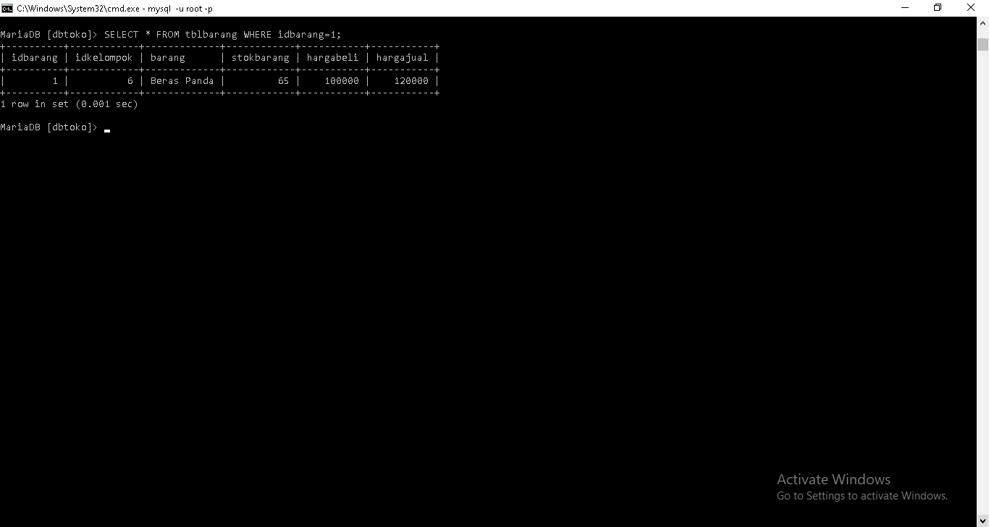

1. **Pengujian delete pada table (tblorderdetail)**

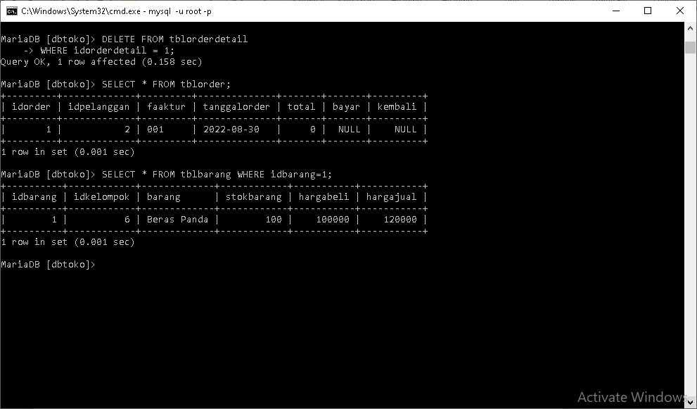

**9.Hapus Trigger**

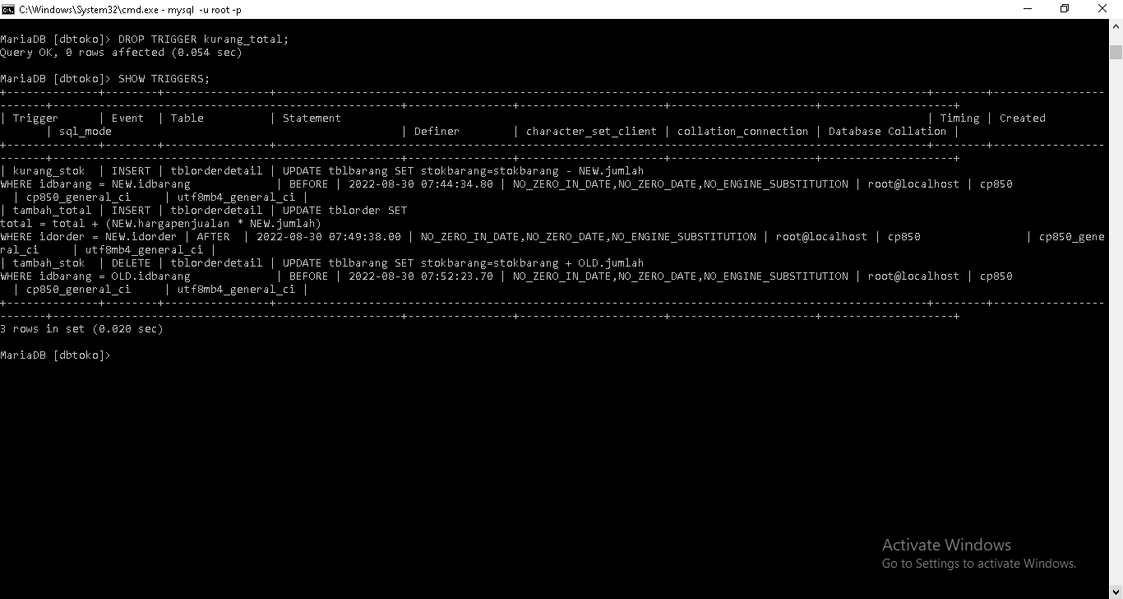

**10.Join (Gabungan Tabel)**

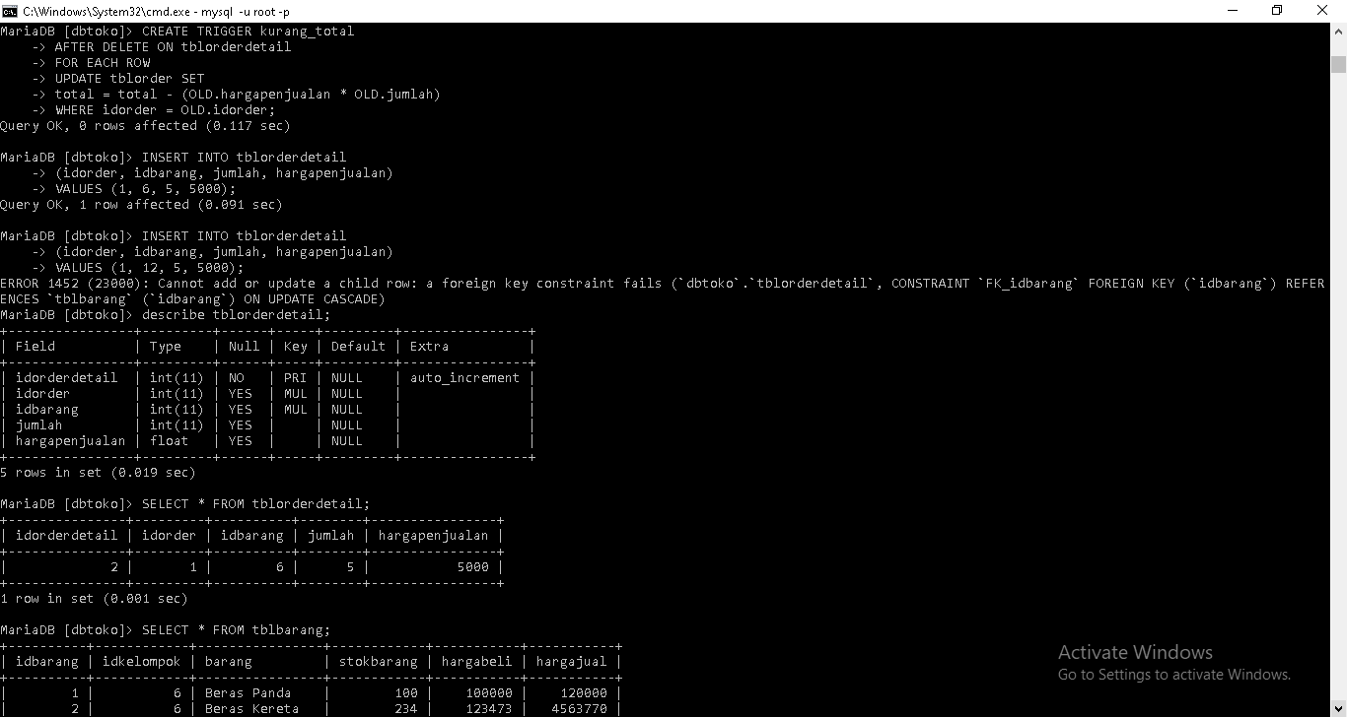

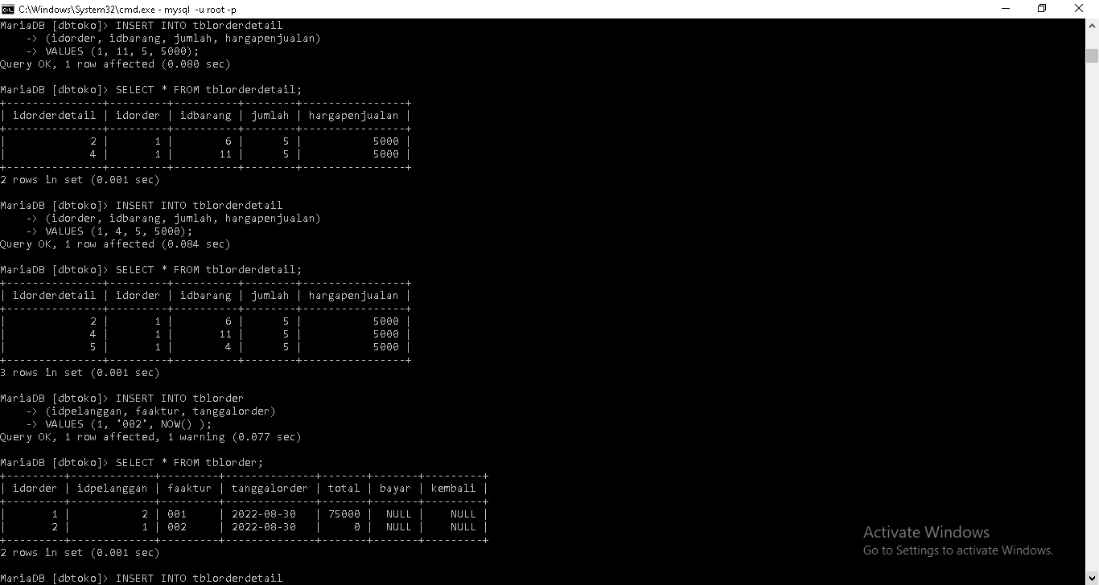

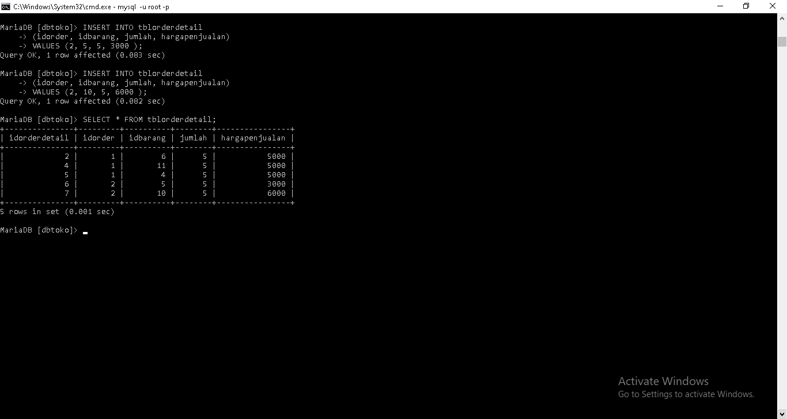

**1.INNER JOIN (MENGAMBIL BAGIAN YANG ADA DI TABEL MASTER DAN TABEL TRANSAKSI)**

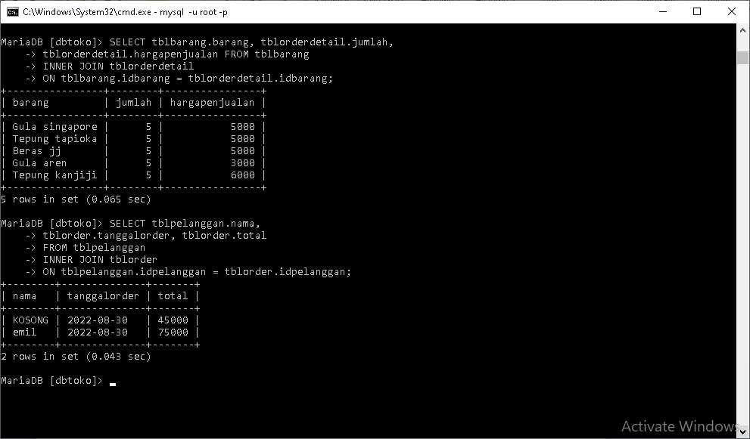

**2.INNER JOIN BANYAK TABEL**

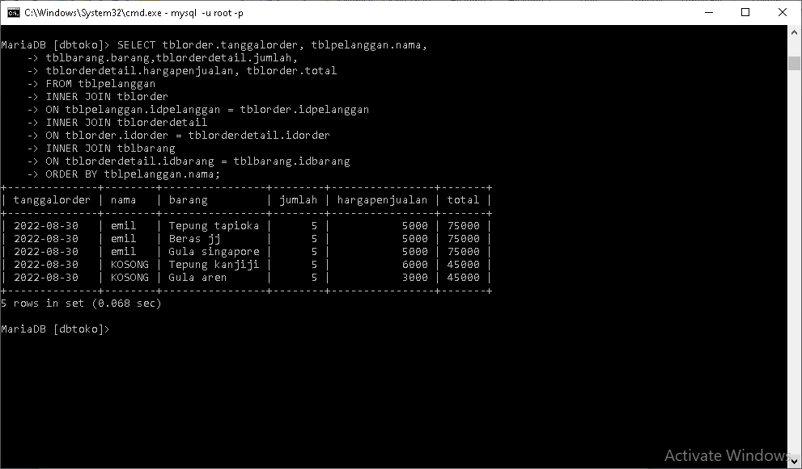

**3.LEFT JOIN (MENAMPILKAN TABEL MASTER)**

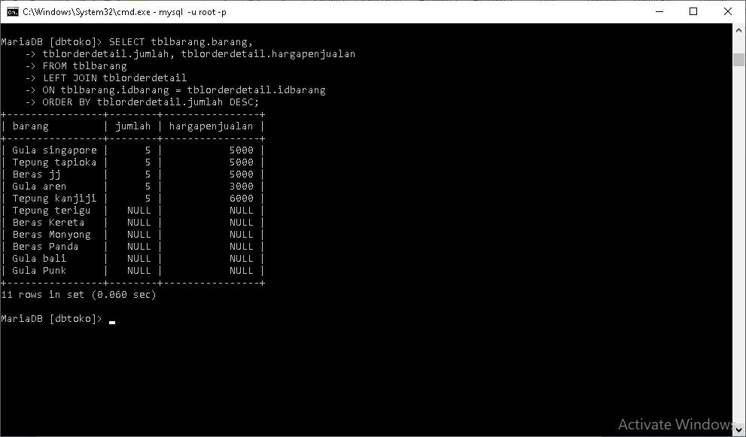

**4.RIGHT JOIN (MENAMPILKAN TABEL TRANSAKSI)**

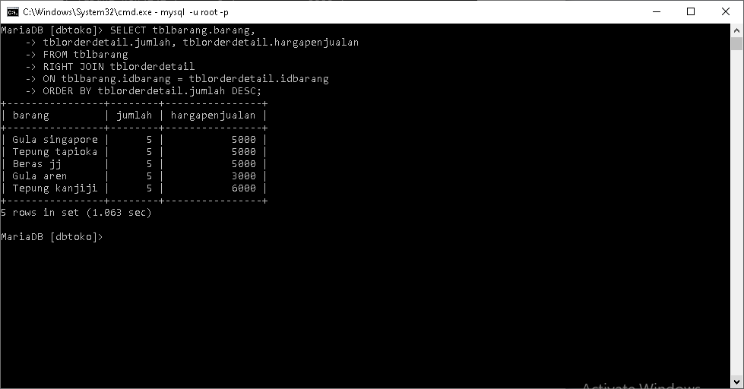

**5.PRODUCE TANPA PARAMETER**

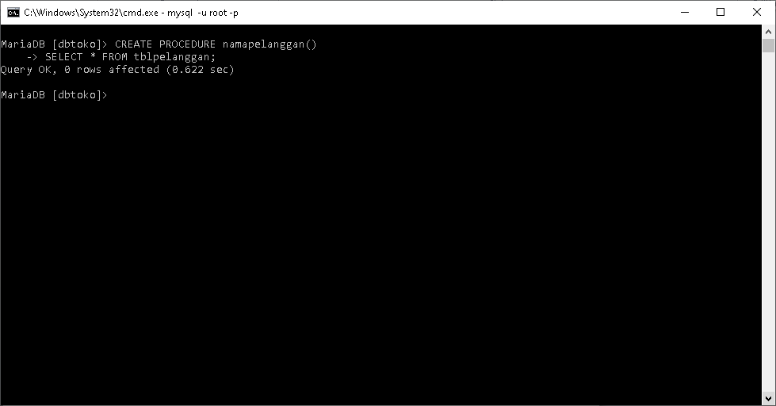

**6.PEMANGGILAN PROCEDURE**

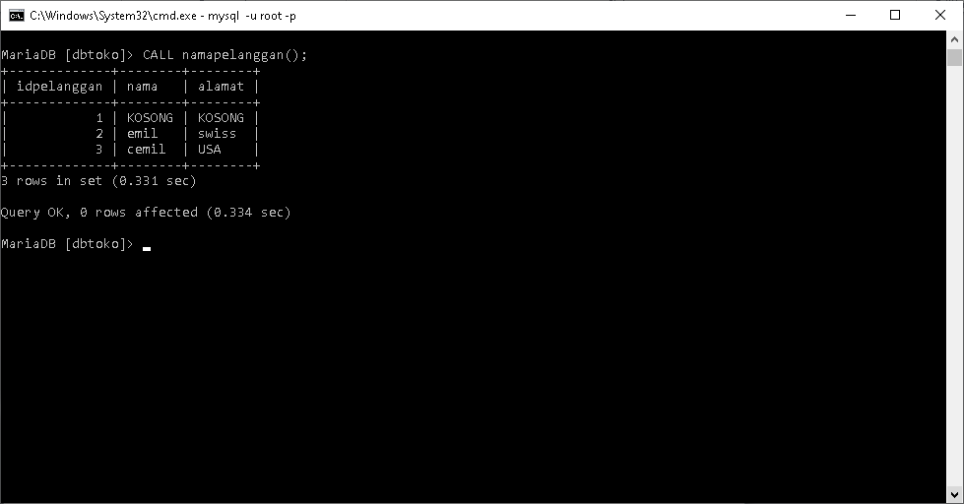

**7.PROCEDURE DENGAN PARAMETER**

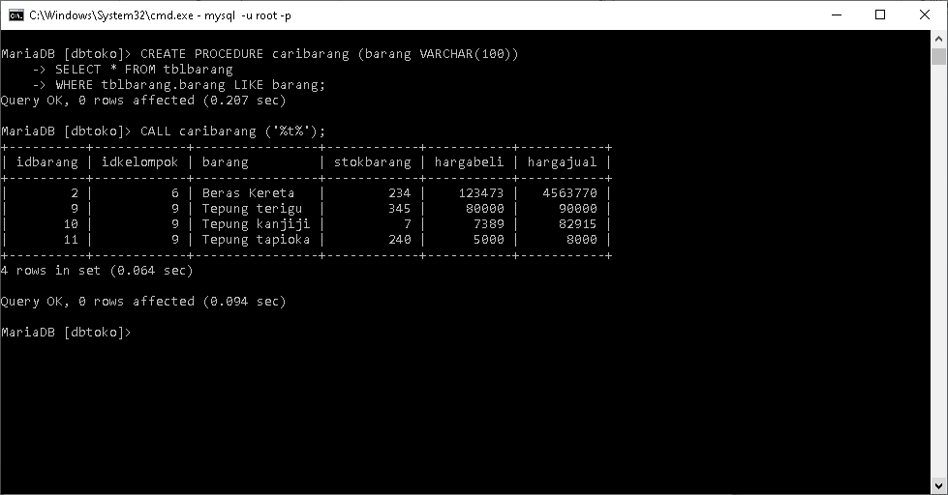

**8.MENAMPILKAN SEMUA PROCEDURE**

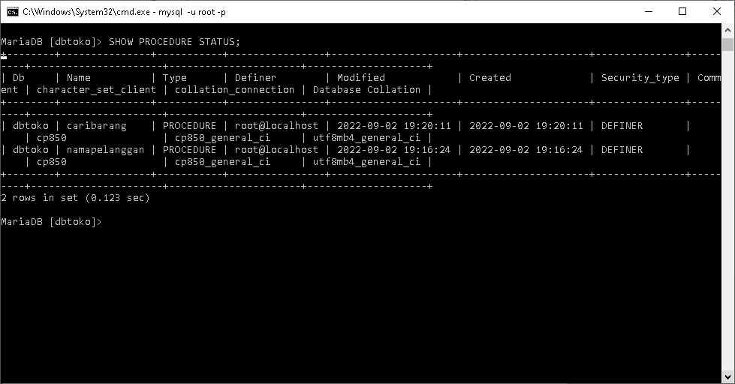

**9.MENGHAPUS STORE PROCEDURE**

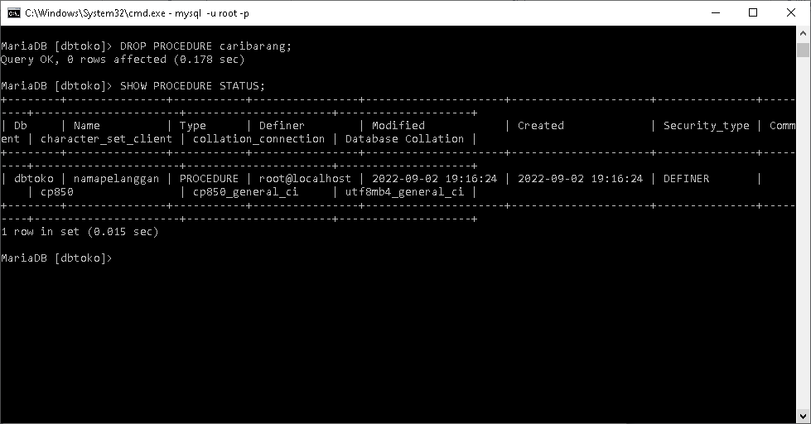

**FUNCTION**

**1.MENYIAPKAN ISI FUNCTION**

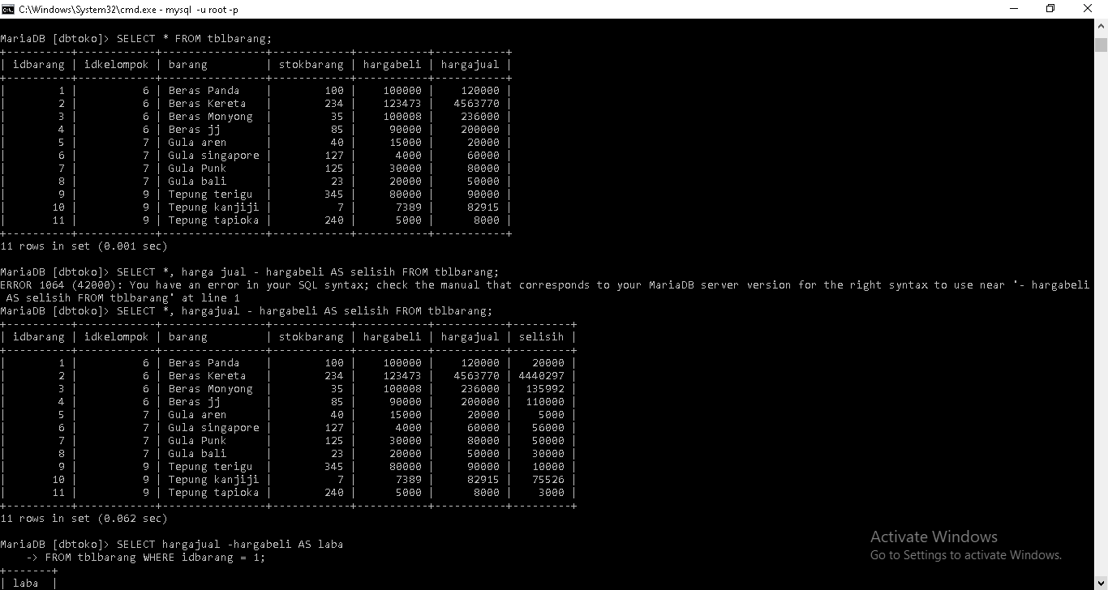

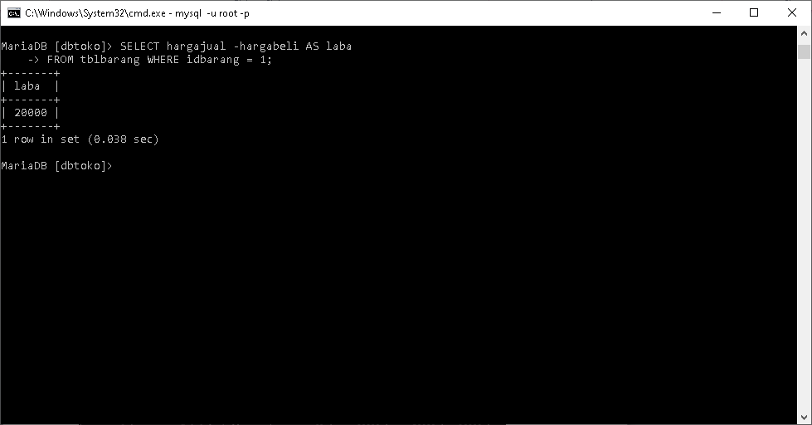

**CARA MEMBUAT FUNCTION**

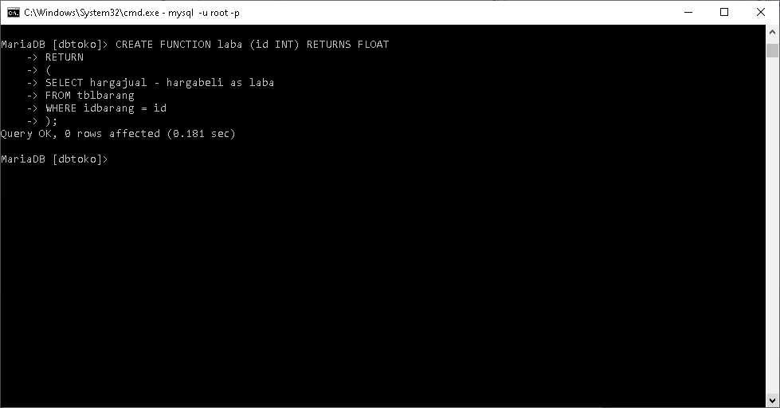

**1.MEMANGGIL FUNCTION**

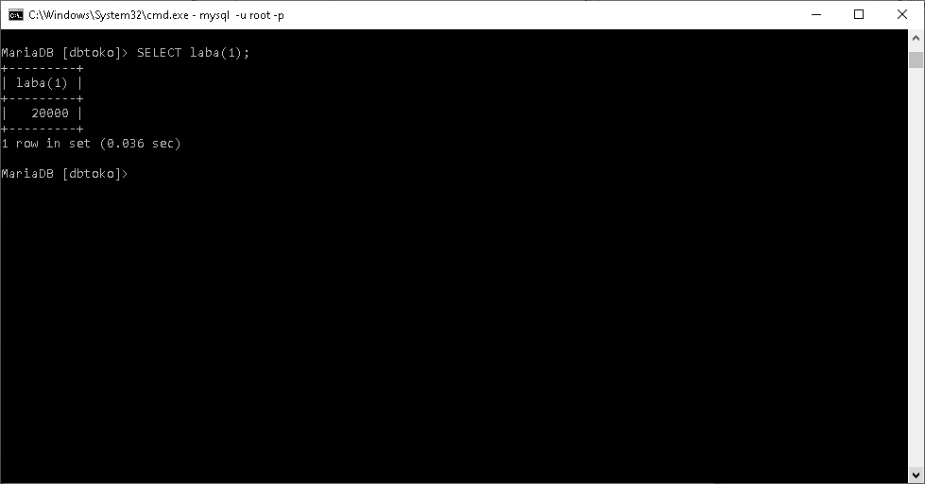

**2.PENGGUNAAN FUNCTION**

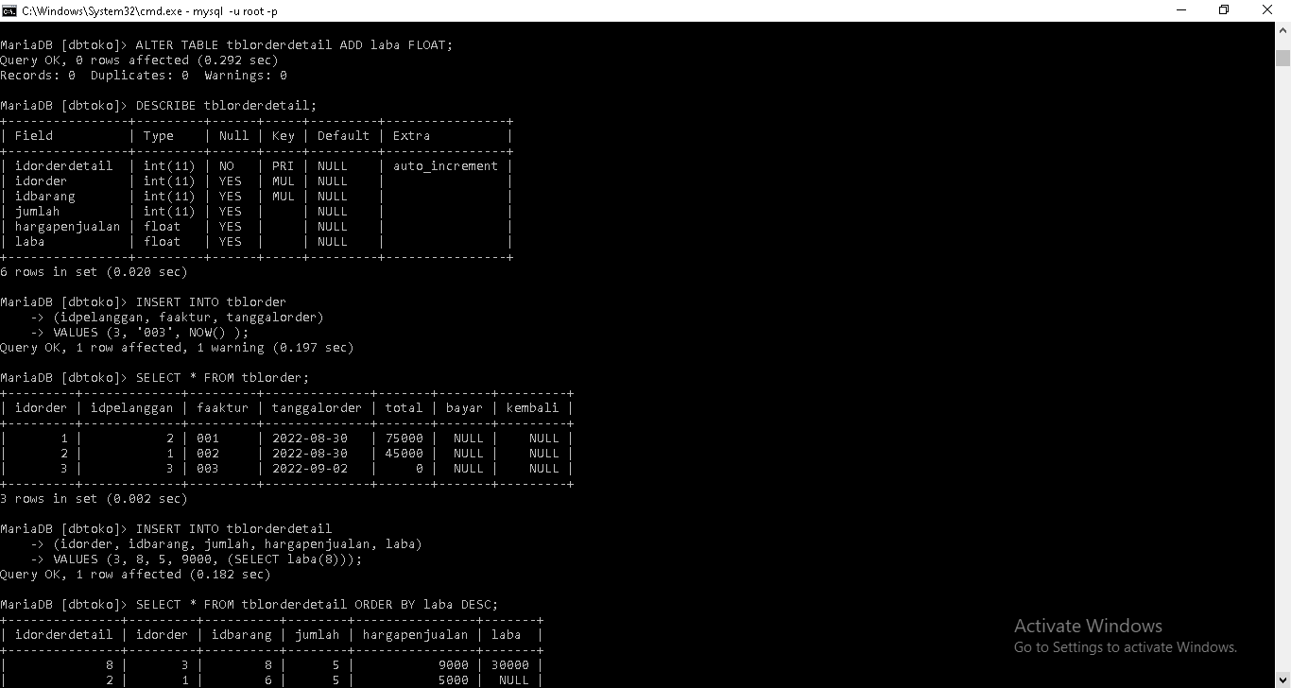

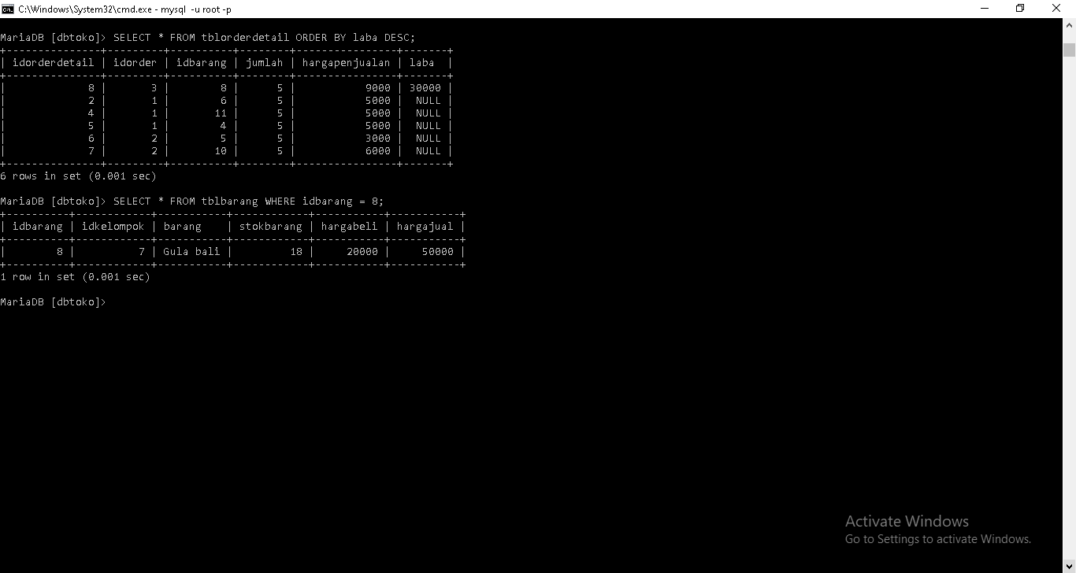

**3.MENAMPILKAN SEMUA FUNCTION**

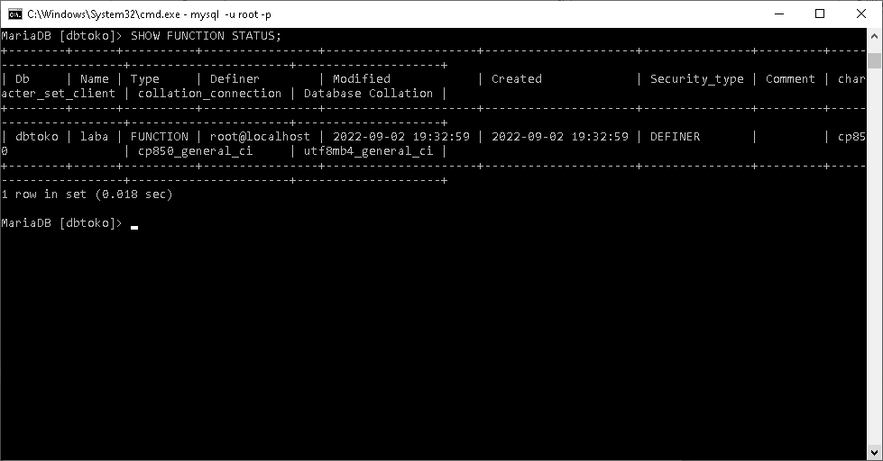

**4.MENGHAPUS FUNCTION**

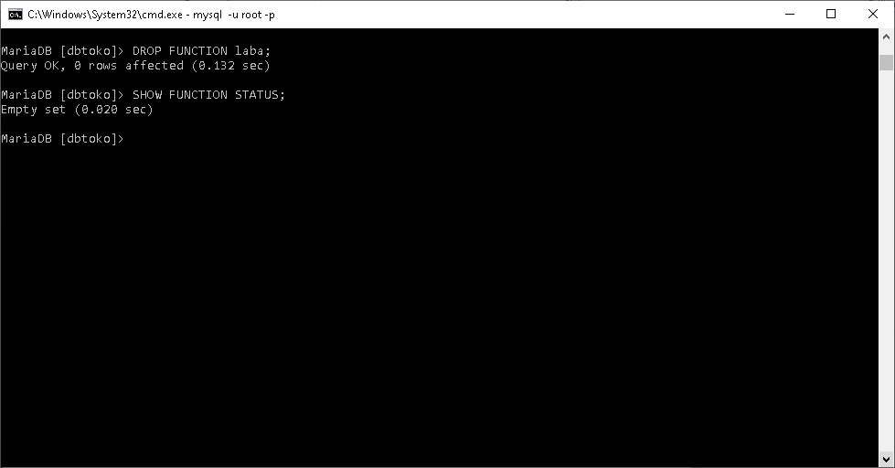

**5.SELECT AGGREGATE**

* **SELECT MIN**

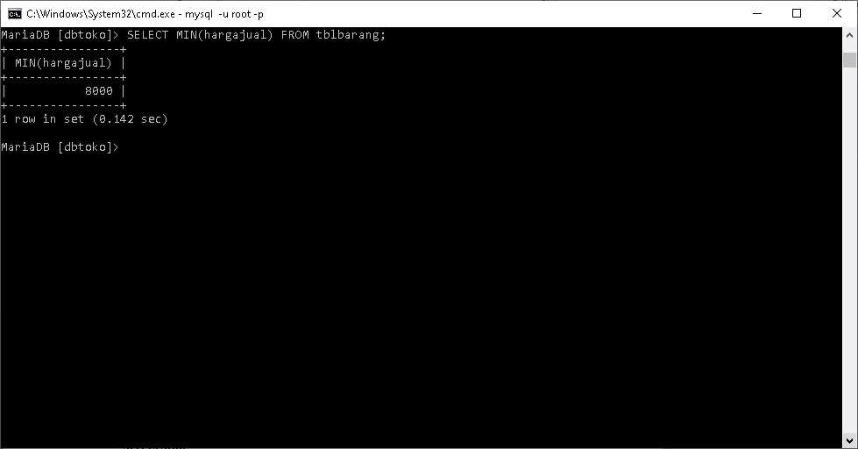

* **SELECT MAX**

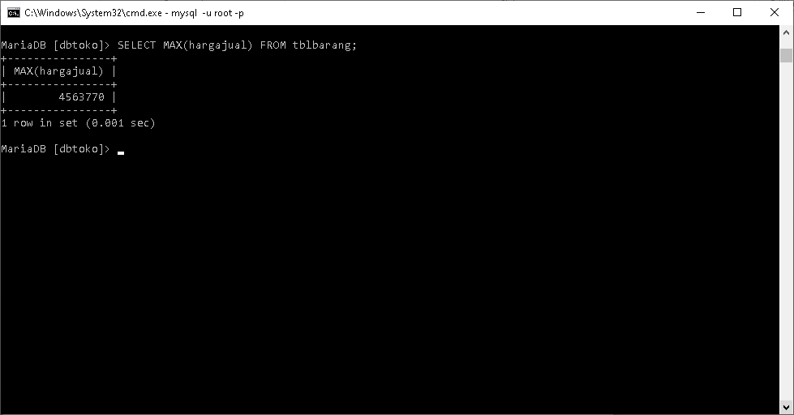

* **SELECT SUM**

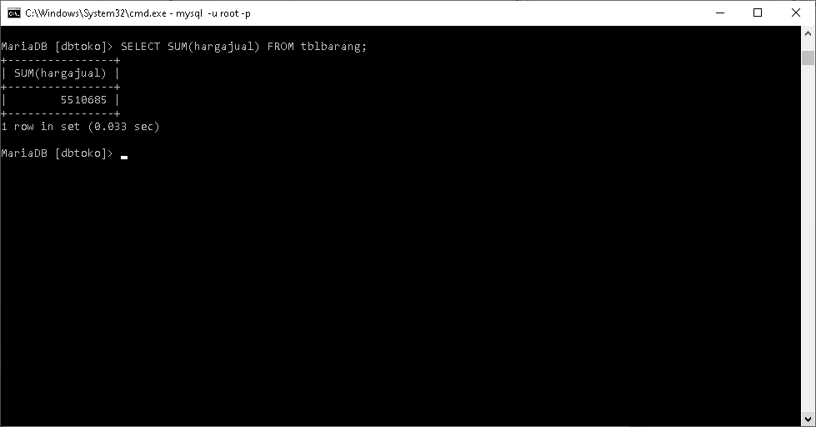

* **SELECT AVG**

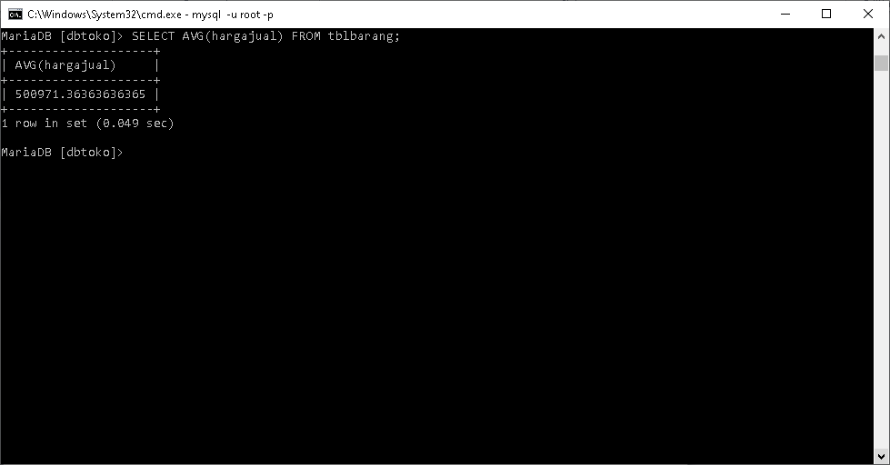

* **SELECT COUNT**

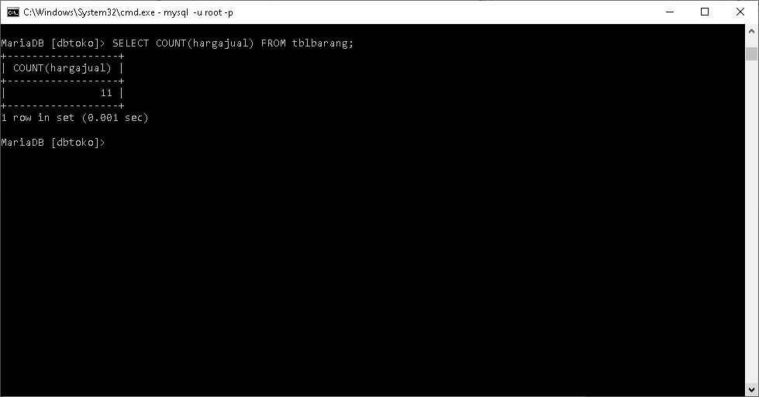

* **SELECT COUNT (*)**

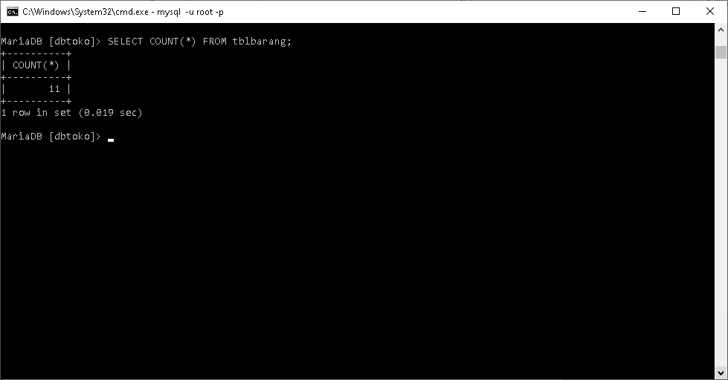

**6.SELECT BETWEEN (SELECT ANTARA DUA NILAI)**

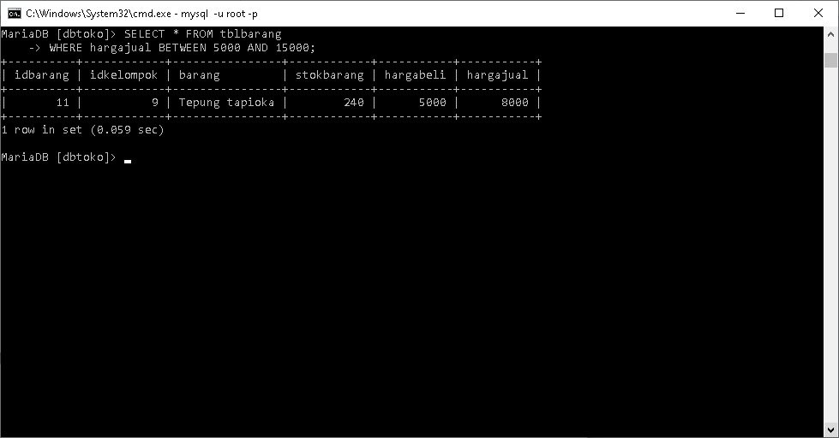

**7.SELECT DISTINCT (MENAMPILKAN DATA YANG SAMA HANYA SATU KALI)**

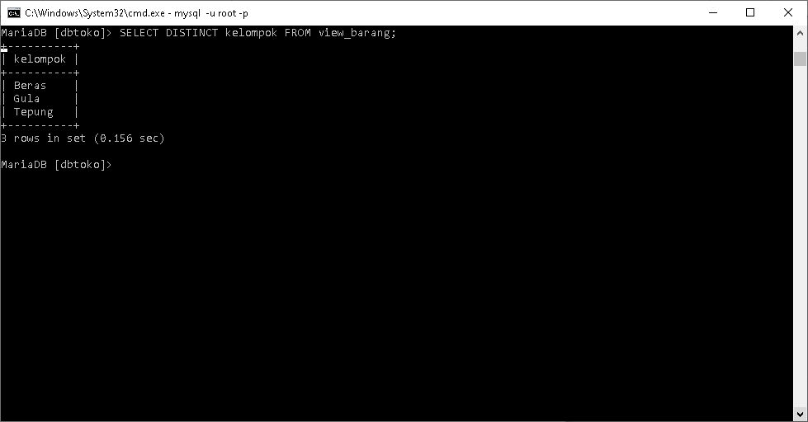

**START TRANSACTION,COMMIT DAN ROLLBACK**

* **START TRANSACTION**

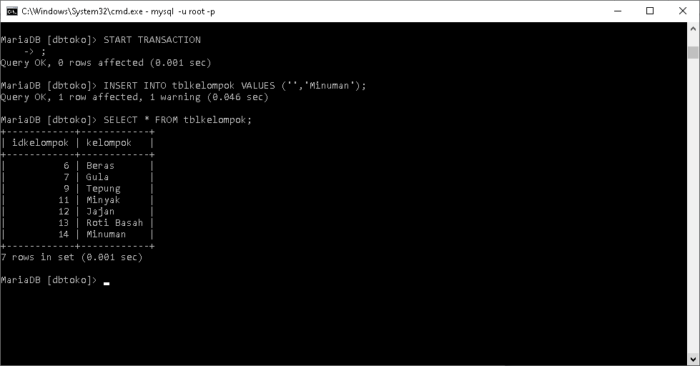

* **ROLLBACK**

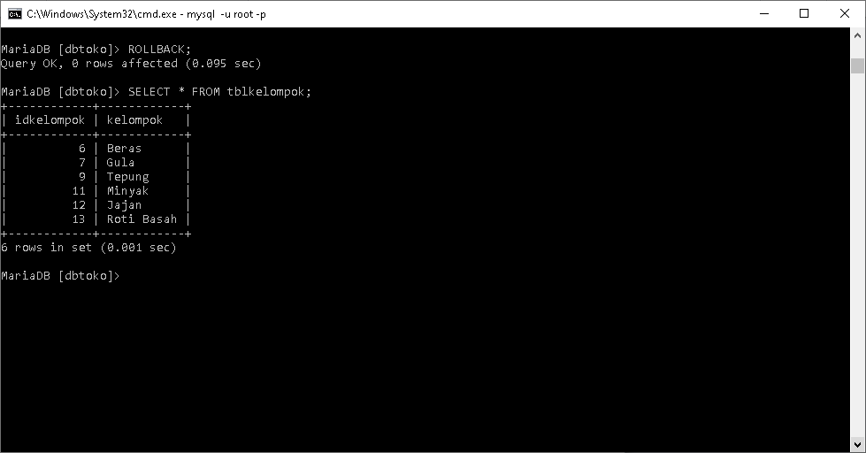

* **COMMIT**

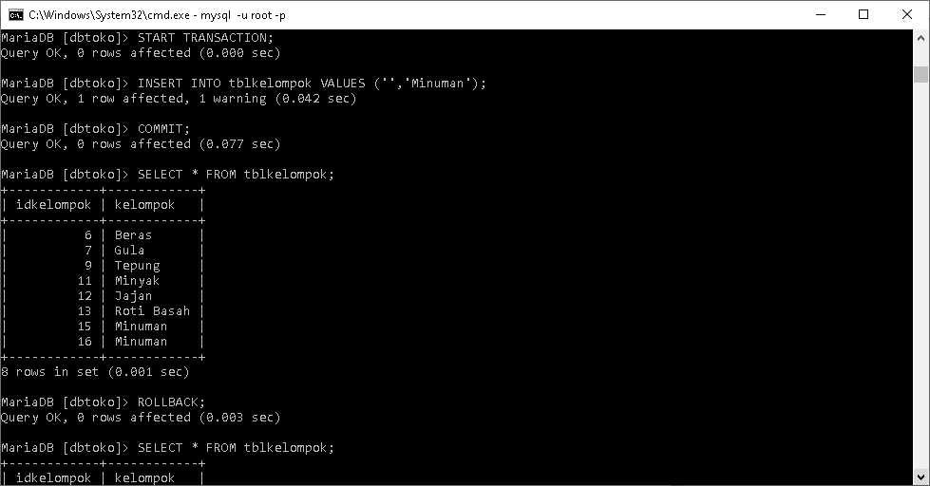

**DCL**

**1.Menampilkan semua user**

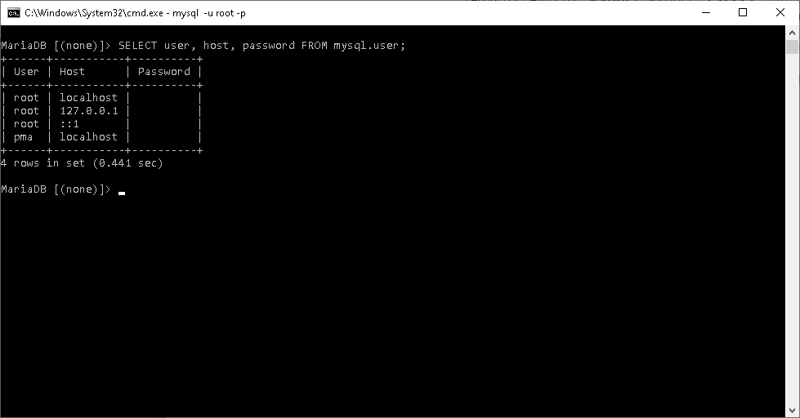

**2.Menambah user**

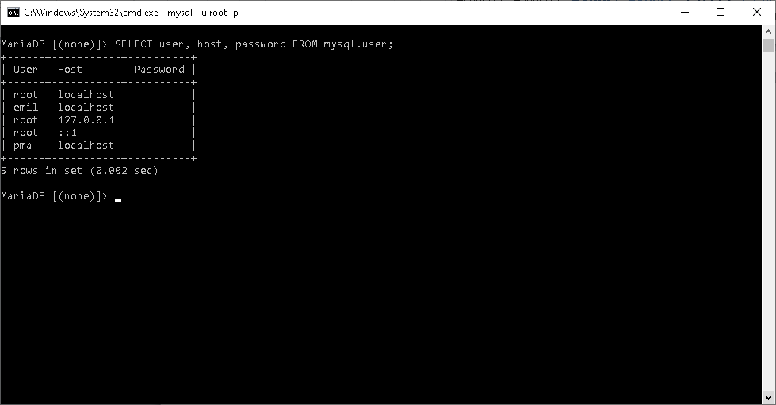

**3.Memberikan password pada user**

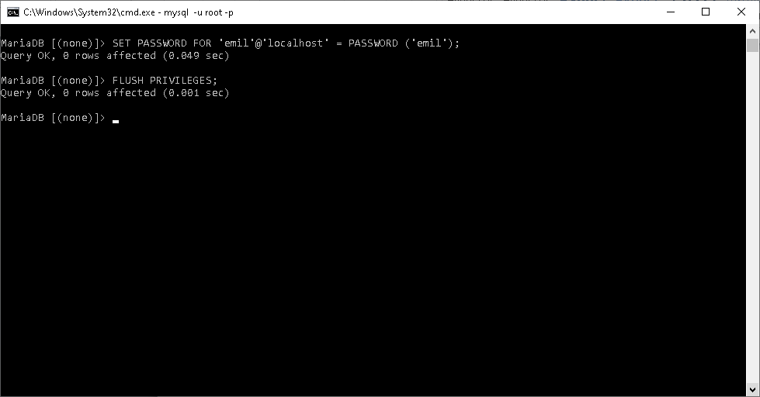

**4.Menguji user dan password yang telah dibuat**

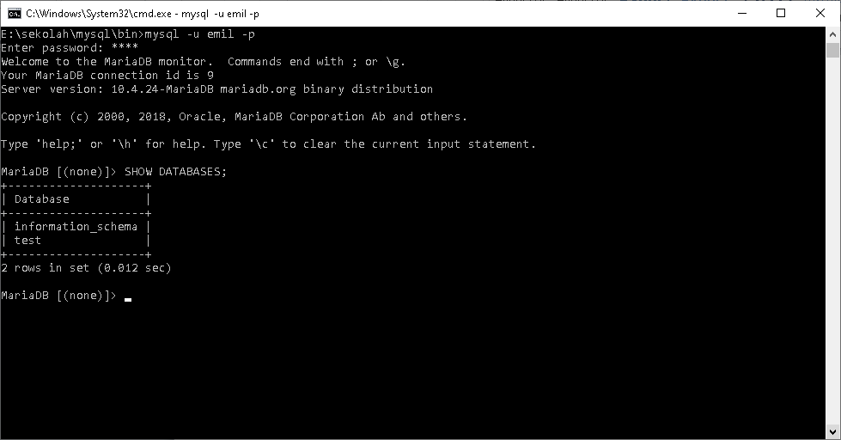

**5.Memberikan hak akses (privileges) user ke database**

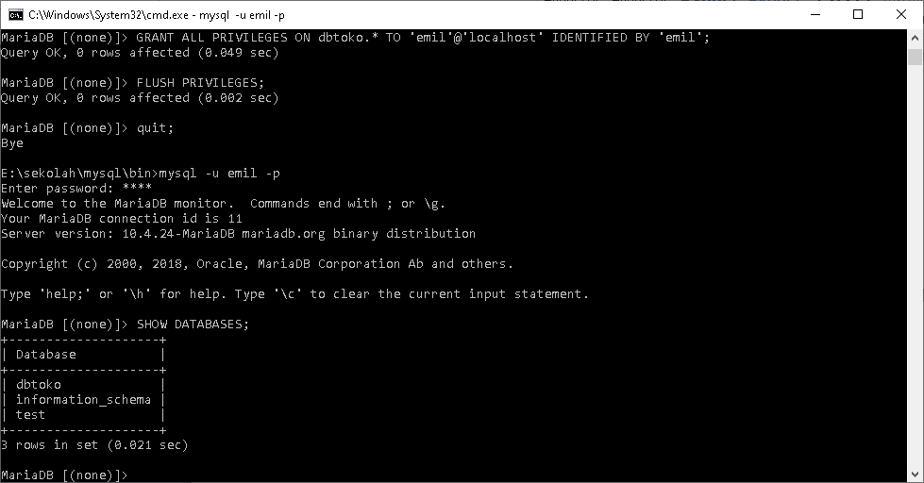

**6.Menampilkan user yang sedang login**

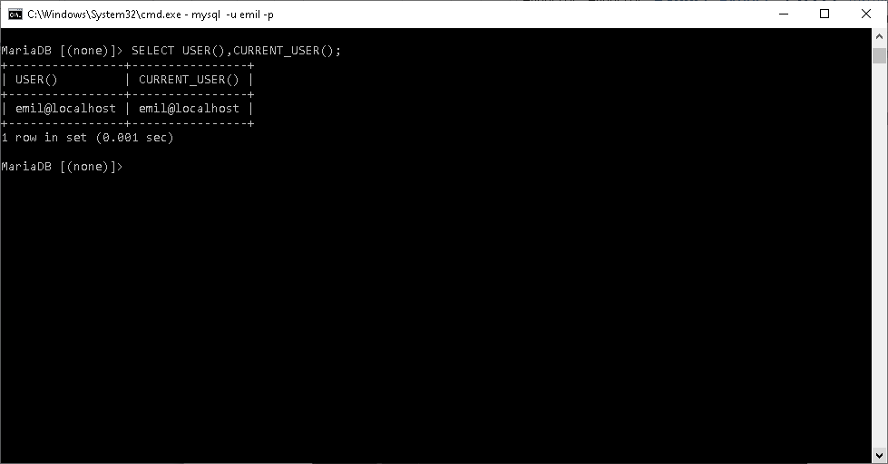

**7.Menampilkan hak akses yang diberikan**

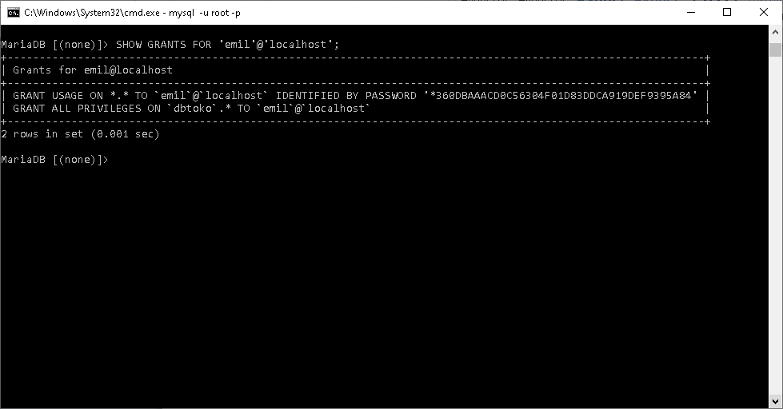

**8.Menghapus hak akses**

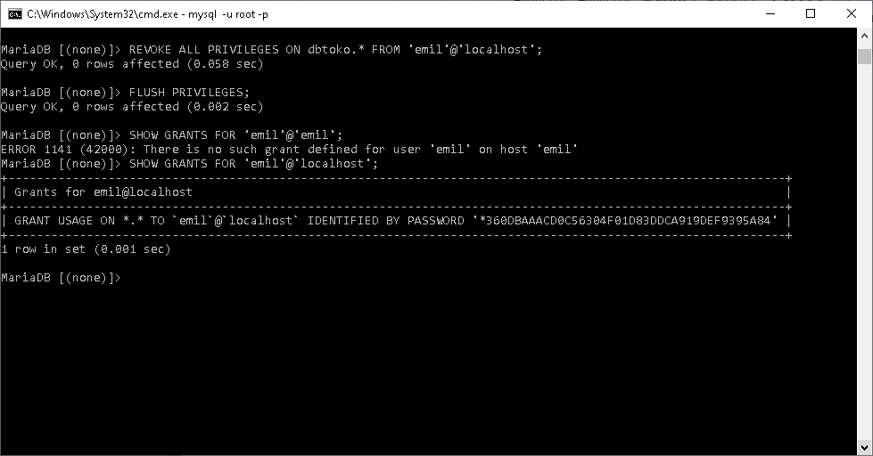

**9.Memberikan hak akses pada database dengan tabel**

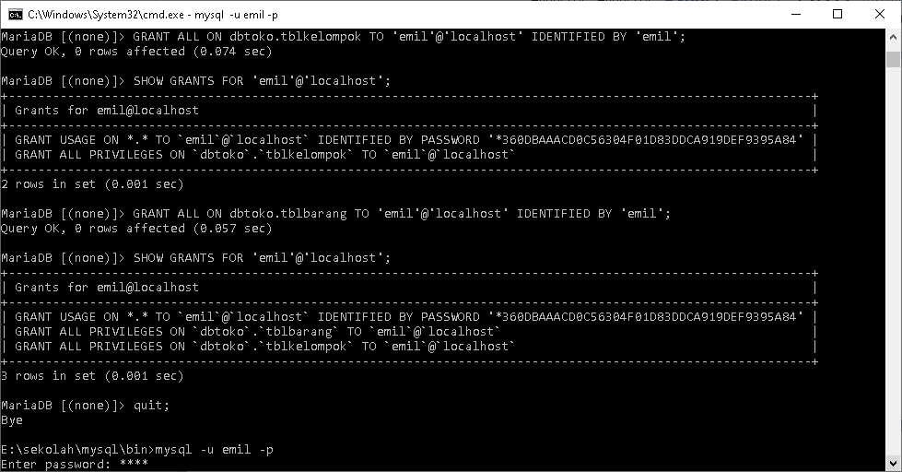

**10.Memberikan hak akses pada select,insert,delete,update pada tabel**

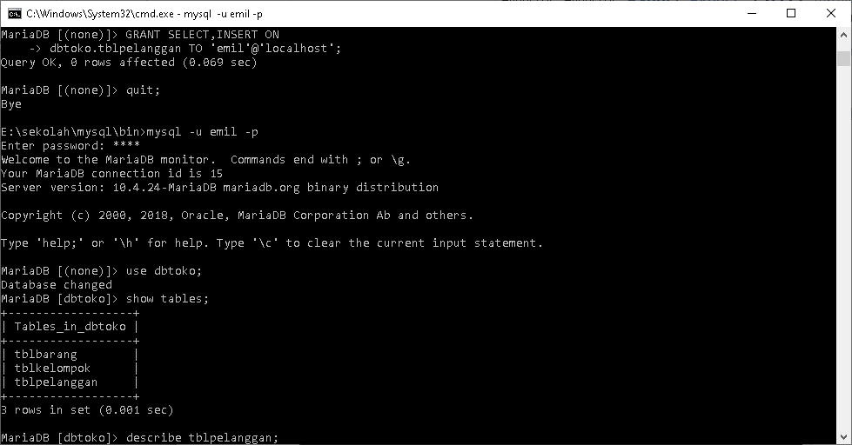

**KARNA BELUM DIBERIKAN AKSES**

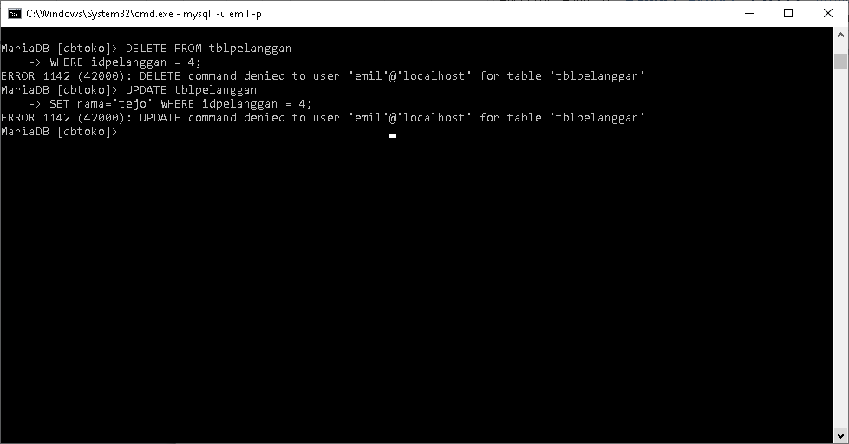

**11.Ubah password user**

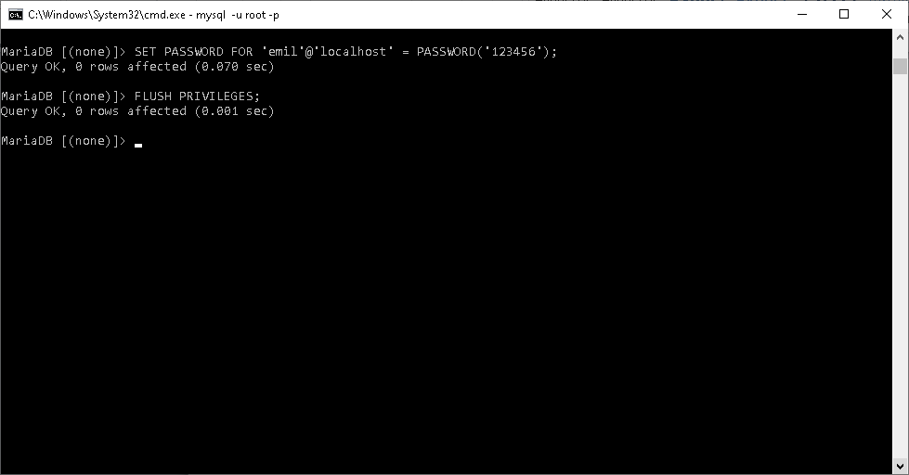

**12.Hapus User**

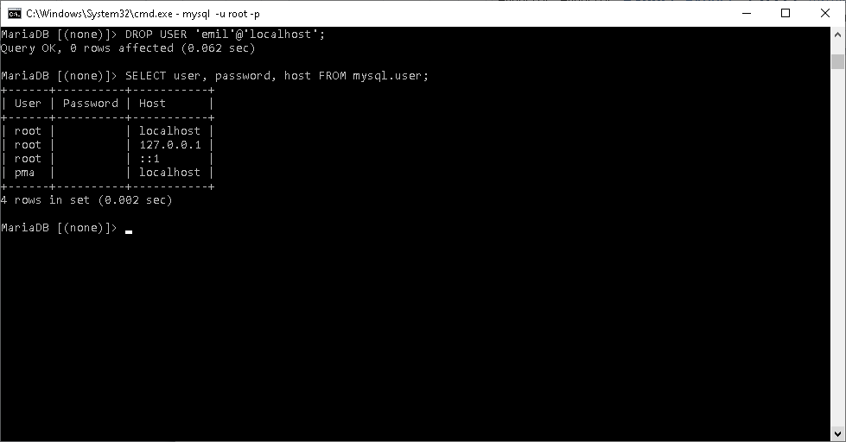

**13.Merubah password user (root)**

